~МИНИСТЕРСТВО ОБРАЗОВАНИЯ РЕСПУБЛИКИ БЕЛАРУСЬ
Учреждение образования «БЕЛОРУССКИЙ ГОСУДАРСТВЕННЫЙ
ТЕХНОЛОГИЧЕСКИЙ УНИВЕРСИТЕТ»

Факультет Информационных технологий
Кафедра Информационных систем и технологий
Специальность 6-05-0611-01 Информационные системы и технологии

ПОЯСНИТЕЛЬНАЯ ЗАПИСКА КУРСОВОГО ПРОЕКТА

по дисциплине «Компьютерные языки разметки»
Тема «Киберспортивный журнал Overpick»»

Исполнитель
студентка 1 курса 2 группы ______________ С.Е.Власов
подпись, дата

Руководитель
______________ А. В. Харланович
должность, учен. степень, ученое звание подпись, дата

Допущен(а) к защите __________________________________ _______________
__________________________________ _______________
__________________________________ _______________
дата, подпись
Курсовой проект защищен с оценкой
Руководитель _______________ ___________ А. В. Харланович
подпись дата инициалы и фамилия

Минск 2026

ЗАДАНИЕ
на курсовое проектирование
по дисциплине «Компьютерные языки разметки»
Курс 1 Группа: 2 Специальность: 6-05-0611-01 Информационные системы и технологии
Студент: Власов Степан Евгеньевич
1. Тема: Веб-сайт «Киберспортивный журнал Overpick»
2. Срок выполнения курсового проекта: с 10 февраля 2026 г. по 06 мая 2026 г.
3. Технические требования :
3.1 Прототип веб-сайта должен быть разработан с использованием графических редакторов Figma/Adobe XD/Sketch.
3.2 Для хранения данных должен быть использован XML-формат.
3.3 Разметка содержания сайта должна быть выполнена с применением HTML5 и XML.
3.4 Для описания внешнего вида веб-страниц использовать SCSS и CSS3.
3.5 Веб-сайт должен содержать:
– семантические теги HTML5;
– графические элементы в форме SVG;
– несколько веб-страниц;
– JavaScript для управления элементами DOM.
3.6 Верстка сайта должна быть адаптивной и кроссбраузерной;
3.7 Для тестирования использовать The W3C Markup Validation Service/Git Super Linter
3.8 Проект и пояснения к проекту должны быть размещены на GitHub.
4. Содержание пояснительной записки
1. Титульный лист;
2. Задание на курсовое проектирование;
3. Введение;
4. Постановка задачи;
5. Проектирование веб-сайта
6. Реализация структуры веб-сайта
7. Тестирование веб-сайта
8. Заключение
9. Список использованных источников
10. Приложения (полный исходный текст программы разработанного приложения с подробными комментариями)

5. Форма представления на GitHub выполненного курсового проекта:
– Теоретическая часть пояснительной записки курсового проекта должна быть представлена в формате MS Word.
– Оформление записки должно быть согласно правилам.
– Листинги представляются в приложении.

№ п/п | Наименование этапов курсового проекта | Срок выполнения этапов проекта
1 | Задание на курсовое проектирование. Титульный лист | 05.02.2026
2 | Введение. Постановка задачи | 20.02.2026
3 | Проектирование веб-сайта | 04.03.2026
4 | Реализация структуры веб-сайта на HTML5 и внешнего оформления на SCSS и СSS3 | 18.03.2026
5 | Тестирование веб-сайта | 15.04.2026
6 | Заключение | 23.04.2026
7 | Список использованных литературных источников. Приложения | 25.04.2026
6 | Подготовка и оформление пояснительной записки курсового проекта | 30.04.2026
7 | Сдача на допуск к защите курсового проекта | 06.05.2026
8 | Защита курсового проекта | 13.05-25.05.2026

Календарный план

5. Дата выдачи задания «10» февраля 2026 г.
Руководитель __________________ Харланович А.В.
^{(подпись)}

Задание принял к исполнению _______________________
^{(дата и подпись студента)}

СОДЕРЖАНИЕ
Введение .......................................................................................................................... 5
1 Постановка задачи ...................................................................................................... 6
1.1 Техническое задание ................................................................................................ 7
1.2 Выбор средств реализации программного продукта ............................................ 8
1.3 Обзор аналогичных решений ................................................................................... 9
1.4 Выводы ......................................................................................................................10
2 Проектирование страниц веб-сайта .......................................................................... 11
2.1 Разработка и создание прототипа ......................................................................... 12
2.2 Выводы ......................................................................................................................15
3 Реализация структуры веб-сайта ............................................................................. 16
3.1 Структура HTML-документа ................................................................................. 16
3.2 Добавление таблиц стилей SCSS и CSS................................................................ 19
3.3 Использование стандартов XML (SVG).................................................................20
3.4 Управление элементами DOM ............................................................................... 23
3.5 Выводы ......................................................................................................................25
4 Тестирование веб-сайта ........................................................................................... 27
4.1 Адаптивный дизайн веб-сайта ............................................................................... 27
4.2 Кроссбраузерность веб-сайта ................................................................................ 28
4.3 Руководство пользователя ..................................................................................... 29
4.4 Результаты валидации W3C ....................................................................................30
4.5 Выводы ......................................................................................................................31
Заключение .................................................................................................................... 32
Список использованных литературных источников ................................................. 33
Приложение А Прототипы веб-страниц ..................................................................... 34
Приложение Б Макет структуры веб-сайта ................................................................ 39
Приложение В Листинг HTML-документа ................................................................. 40
Приложение Г Листинг SCSS и CSS .......................................................................... 49
Приложение Д Листинг XML-файлов ........................................................................ 52
Приложение Е Листинг SVG ....................................................................................... 54
Приложение Ж Листинг JavaScript ............................................................................. 55

ВВЕДЕНИЕ
Информационные технологии стремительно проникают во все сферы человеческой жизни, и индустрия киберспорта не является исключением. Трансляции турниров собирают миллионы зрителей по всему миру, а новости, патчноуты и трансферы обновляются ежеминутно. Официальные порталы турнирных организаторов и профильные агрегаторы выполняют не просто информационную функцию -они служат ключевым каналом коммуникации между киберспортсменами, аналитиками и аудиторией геймеров.
Актуальность данной работы обусловлена тем, что в настоящее время существующие новостные порталы киберспортивной тематики зачастую перегружены рекламными баннерами, имеют сложную, неинтуитивную навигацию или не адаптированы под современные мобильные устройства. Разработка единого информационного портала, объединяющего свежие новости, аналитику и информацию о разработчиках в минималистичном интерфейсе, позволит пользователям оперативно находить нужные сведения.
Целью курсового проекта является разработка клиентской части веб-сайта киберспортивного журнала «OVERPICK» с использованием современных технологий HTML5 и CSS3.
Объектом разработки является веб-сайт профильного электронного издания. Предметом разработки выступают технологии и методы создания многостраничных адаптивных веб-сайтов с применением HTML5, SCSS, XML и JavaScript.
Для достижения поставленной цели необходимо решить следующие задачи:
– проанализировать назначение и целевую аудиторию киберспортивного веб-портала;
– разработать структуру и единый дизайн веб-сайта;
– создать главную страницу с навигацией и динамической новостной лентой;
– разработать отдельные страницы со статьями и контактной информацией;
– обеспечить адаптивное отображение на различных устройствах;
– реализовать загрузку данных из XML с использованием DOM-манипуляций на JavaScript.
1 Постановка задачи
В соответствии с заданием на курсовое проектирование, утверждённым кафедрой информационных систем и технологий, требовалось разработать информационный портал учреждений образования города Речицы, отвечающий определённому перечню технических требований.
Перед началом разработки необходимо было создать прототип будущего веб-сайта в графическом редакторе
Разметка содержания всех веб-страниц должна быть выполнена с применением языка HTML5. Семантическая вёрстка подразумевает использование таких тегов, как <header>, <nav>, <main>, <section>,
<article>, <footer>, помогают поисковым системам лучше интерпретировать содержимое страницы.
Также в рамках проекта было необходимо продемонстрировать умение работать с форматом XML применительно к хранению данных.
Для описания внешнего вида всех веб-страниц следовало использовать препроцессор SCSS в сочетании с традиционным CSS3, что позволяет сделать код стилей более организованным, модульным и удобным для последующего сопровождения.
Сам веб-сайт должен включать в себя несколько страниц, связанных единой системой навигации, а также содержать интерактивные элементы, реализованные с помощью JavaScript.
Вёрстка всех страниц должна быть выполнена в адаптивном и кроссбраузерном стиле. Это гарантирует корректное отображение портала как на различных устройствах, таких как компьютерах, планшетах и мобильных телефонах так и в различных браузерах таких как Google Chrome, Mozilla Firefox, Safari, Microsoft Edge.
Для тестирования разработанного веб-сайта требуется использование официального сервиса валидации консорциума W3C, позволяющий подтвердить соответствие кода современным стандартам. Все материалы проекта, включая исходный код и пояснительную записку, должны быть размещены в репозитории на платформе GitHub.
1.1 Техническое задание
Основной целью проекта является создание единого цифрового ресурса, обеспечивающего оперативный доступ к киберспортивным событиям и статьям. Веб-сайт должен иметь многостраничную структуру, включающую главную страницу с презентационным баннером, страницу со списком полноформатных статей, страницу о журнале и контактный блок.
Технические требования к разработке включают обязательное использование семантической верстки на базе стандарта HTML5 для обеспечения логической структуры и поисковой оптимизации. Интерфейс портала должен обладать свойствами адаптивности и кроссбраузерности, гарантируя корректное отображение в современных браузерах.
Для хранения данных новостной ленты предписывается использование формата XML. Интерактивность элементов интерфейса (раскрывающиеся карточки новостей) должна обеспечиваться на языке JavaScript через управление объектной моделью документа (DOM). Визуальное оформление необходимо реализовать с помощью препроцессора SCSS.
1.2. Выбор средств реализации программного продукта
Для реализации задач, определенных техническим заданием, был выбран современный набор технологий, обеспечивающий высокую производительность, масштабируемость и кроссплатформенность веб-приложения. На этапе проектирования интерфейса выбор был сделан в пользу графического редактора Figma, который позволяет создавать высокоточные интерактивные прототипы и детально прорабатывать пользовательский опыт до начала этапа программирования. В качестве базового языка разметки выбран стандарт HTML5, предоставляющий инструменты для создания семантически корректной структуры документа, что критически важно для обеспечения доступности информации и корректной индексации портала поисковыми системами. Для управления визуальным представлением и разработки адаптивной сетки сайта применен препроцессор SCSS в связке с CSS3. Данный выбор обоснован возможностью использования переменных, миксинов и вложенных структур, что значительно упрощает поддержку кода стилей и позволяет централизованно управлять визуальной концепцией всего портала. Логика интерактивного взаимодействия и динамическое манипулирование элементами страницы реализованы на языке программирования JavaScript. Использование JavaScript позволяет обрабатывать пользовательские события и изменять объектную модель документа без перезагрузки страниц, повышая общую отзывчивость интерфейса. Для хранения и структурирования информационного контента, в частности новостной ленты, применен формат XML, который выступает в роли облегченной и независимой базы данных, обеспечивая удобство обмена сведениями между различными программными модулями. В качестве среды разработки использован текстовый редактор Visual Studio Code, обладающий широким набором инструментов для отладки и проверки качества кода. Весь цикл разработки сопровождается применением системы контроля версий Git с публикацией исходного кода в репозитории на платформе GitHub, что гарантирует сохранность данных и прозрачность процесса внесения изменений. Выбранный технологический стек полностью соответствует актуальным отраслевым стандартам и позволяет реализовать функциональный, эстетически выверенный и технически надежный образовательный портал.
1.3 Обзор аналогичных решений
Перед началом проектирования был проведён анализ существующих веб‑сайтов киберспортивной тематики и профильных новостных порталов. «HLTV.org»
В качестве основного прототипа для анализа в рамках предпроектного исследования был выбран международный киберспортивный портал HLTV.org (https://www.hltv.org). Данный ресурс (Рисунок 2.1) является одним из крупнейших информационных сайтов, посвящённых дисциплине Counter-Strike, и выполняет функцию центрального новостного и статистического узла для профессионального сообщества.
В ходе анализа были выделены следующие решения:
Информационная архитектура и навигация. Сайт демонстрирует чётко выстроенную иерархическую структуру. Горизонтальное навигационное меню, расположенное в верхней части страницы, обеспечивает быстрый переход к разделам «Новости», «Матчи», «Рейтинги», «Игроки», «Команды». Подобная логика построения меню была принята за основу при разработке журнала «OVERPICK», поскольку она соответствует привычным сценариям поведения киберспортивной аудитории и минимизирует время поиска информации.
Визуальная концепция. Успешным решением HLTV является использование тёмной цветовой схемы (Dark Mode) с яркими акцентами. Тёмный фон снижает нагрузку на зрение при длительном просмотре новостной ленты и ассоциируется с геймерской эстетикой. В рамках курсового проекта данная концепция была адаптирована с применением чёрного фона и фирменного красного цвета #ff2a2a для выделения активных элементов интерфейса.
Организация новостной ленты. Лента новостей структурирована по принципу карточного интерфейса: каждая публикация содержит изображение, заголовок, краткое описание и дату. Данный подход был перенят и реализован в проекте «OVERPICK» с использованием CSS Grid и динамической загрузки данных из XML-файла.
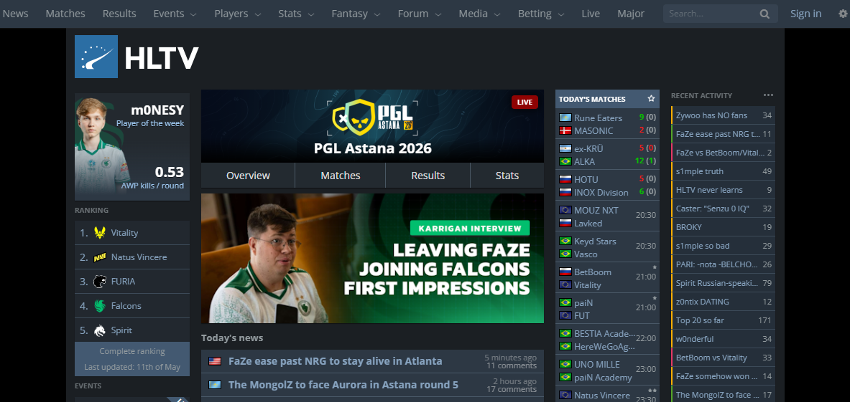
Рисунок 2.1 – HLTV.org – Главная страница сайта
Веб-сайт https://www.hltv.org

«Cybersport.ru» Вторым объектом анализа стал российский киберспортивный портал Cybersport.ru (https://www.cybersport.ru), ориентированный на широкий спектр дисциплин (Dota 2, CS2, Valorant и др.). Если HLTV рассматривался преимущественно с точки зрения глобальной структуры (Рисунок 2.2), то данный ресурс послужил прототипом для детальной проработки пользовательского интерфейса и компоновки контента.
В ходе исследования были выделены и адаптированы следующие решения:
Многоуровневая навигация. На сайте реализовано горизонтальное меню с дополнительной фильтрацией по игровым дисциплинам. Такая структура позволяет пользователю быстро переключаться между тематическими направлениями. В рамках проекта «OVERPICK» аналогичный принцип реализован через раздел «Статьи» и систему логического группирования материалов. Использование крупных баннеров и визуальных анонсов. Cybersport.ru активно применяет графически выразительные баннеры для выделения ключевых материалов. Данный подход был частично адаптирован в проекте через размещение презентационного баннера на главной странице журнала.
Структура публикаций. Материалы организованы по принципу: заголовок, краткий лид‑абзац, изображение и дата публикации. Такая компоновка была признана эргономически оправданной и реализована в XML‑структуре проекта.
Нижний колонтитул (footer). Анализ футера сайта позволил определить целесообразность размещения контактной информации, ссылок на социальные сети и юридических сведений в нижней части страницы. Данный структурный элемент был адаптирован в проектируемом сайте для обеспечения завершённости интерфейса и удобства навигации.
Таким образом, сравнительный анализ двух ведущих киберспортивных порталов позволил выделить эффективные элементы информационной архитектуры, визуального оформления и организации контента, которые были переработаны и внедрены в рамках разработки веб‑сайта журнала «OVERPICK».
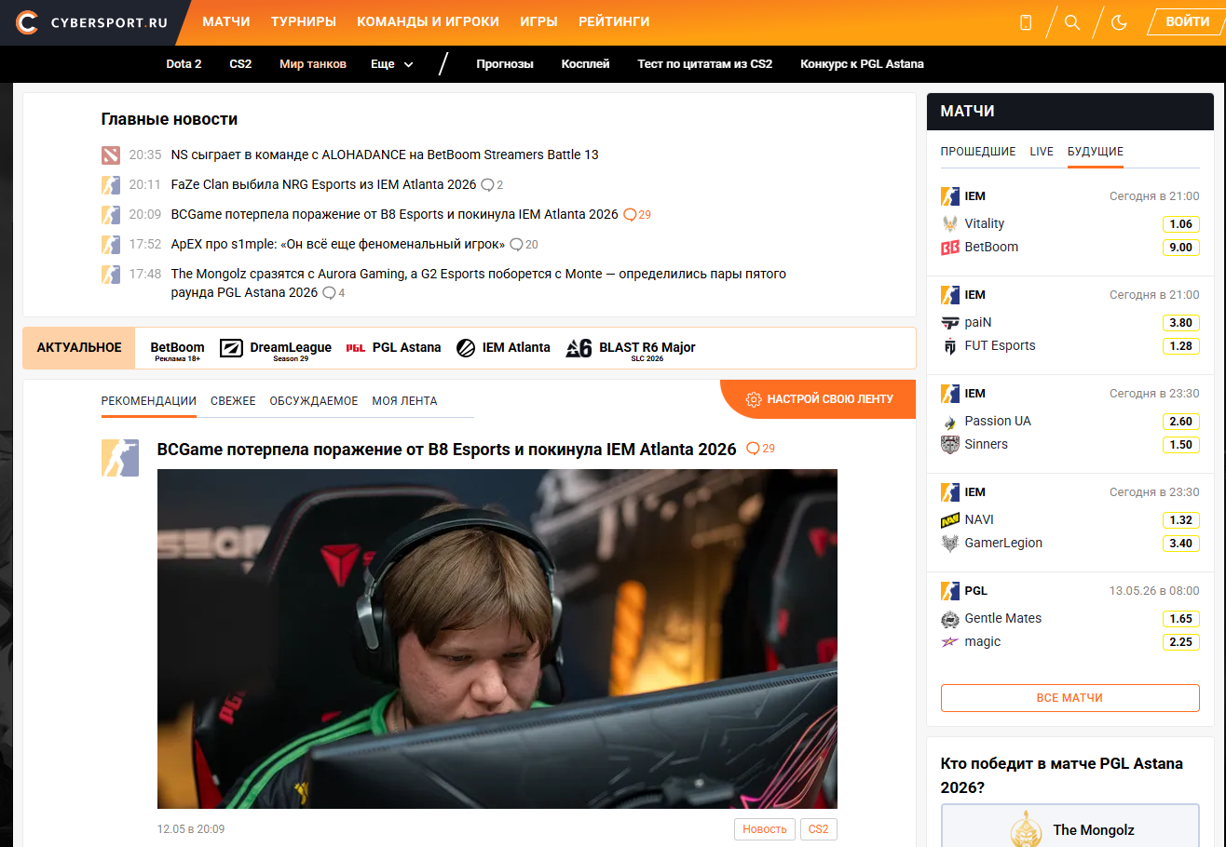

Рисунок 2.2 – Cybersport.ru – Главная страница сайта
https://www.cybersport.ru
1.4 Выводы
На основании проведённого анализа предметной области и изучения современных тенденций в сфере веб‑разработки игровых ресурсов можно сделать вывод о высокой актуальности создания специализированного веб‑сайта, ориентированного на геймеров и киберспортсменов. Рассмотрение существующих аналогов позволило определить наиболее эффективные подходы к организации пользовательского интерфейса, включая интуитивно понятную навигацию, адаптивную структуру страниц, визуально акцентированные блоки контента и интеграцию интерактивных элементов. Выявленные решения были учтены при формировании концепции будущего веб‑ресурса.Сформулированное техническое задание определило комплекс требований к функциональности, адаптивности, производительности и семантической корректности сайта, что обусловило выбор современного технологического стека, включающего HTML5, SCSS, JavaScript и XML. Применение данных инструментов обеспечивает кроссбраузерность, корректное отображение на различных устройствах и соответствие актуальным стандартам веб‑разработки.Обоснованное использование выбранных технологий в сочетании с предварительным проектированием структуры и пользовательского интерфейса позволяет гарантировать создание качественного и конкурентоспособного программного продукта. Разрабатываемый ресурс будет отвечать потребностям целевой аудитории -геймеров и киберспортсменов -предоставляя удобный доступ к информации, современный дизайн и стабильную работу функциональных модулей.Таким образом, теоретический этап работы завершён систематизацией требований, определением архитектуры проекта и выбором инструментальных средств, что создаёт прочную основу для перехода к практической реализации структуры, дизайна и программной части веб‑сайта в рамках последующих этапов курсового проекта.

2 Проектирование страниц веб-сайта

Этап проектирования является фундаментом разработки веб‑сайта киберспортивного журнала «OVERPICK» и направлен на создание визуальной и логической модели будущего ресурса. На данном этапе осуществляется переход от технических требований к конкретным графическим и структурным решениям, которые определяют удобство взаимодействия пользователя с новостным и аналитическим контентом. Проектирование включает в себя построение информационной архитектуры, определение навигационных путей и разработку визуального интерфейса, соответствующего тематике киберспорта и ожиданиям целевой аудитории. Основной задачей проектирования является создание интуитивно понятной цифровой среды, в которой геймеры и киберспортсмены смогут оперативно находить актуальные новости, статьи и справочную информацию о журнале. Результатом данного этапа становится детально проработанный прототип, служащий основой для последующей программной реализации и позволяющий исключить логические ошибки в структуре сайта.
Информационная архитектура веб‑сайта строится на принципе иерархической организации контента. В основании структуры находится главная страница, выполняющая роль навигационного центра и содержащая презентационный баннер и новостную ленту. От главной страницы отходят три основных раздела: «Статьи», «О журнале» и «Контакты». Каждый раздел содержит соответствующую тематическую информацию и реализован в виде отдельной веб‑страницы, объединённой общей системой навигации. Такая структура обеспечивает глубину перехода не более двух кликов от главной страницы до требуемого материала, что соответствует современным требованиям эргономики веб‑интерфейсов. Прототип веб‑сайта представлен в приложении А.

2.1 Разработка и создание прототипа
Процесс разработки прототипа веб‑сайта киберспортивного журнала «OVERPICK» выполнялся в графическом редакторе Figma и был разделён на несколько последовательных этапов. На первоначальной стадии была сформирована информационная карта сайта (site map), отражающая логическую взаимосвязь между главной страницей и основными разделами: «Статьи», «О журнале» и «Контакты». Данная схема позволила определить иерархию страниц и глубину навигации, обеспечивающую быстрый доступ пользователя к необходимой информации
Следующим этапом стало создание низкодетализированных каркасов страниц (wireframes). Их основной задачей являлось определение рационального расположения ключевых функциональных блоков: шапки сайта с логотипом и навигационным меню, презентационного баннера, новостной ленты, боковых или вспомогательных элементов, а также нижнего колонтитула. На данном этапе особое внимание уделялось логике распределения визуальных акцентов и обеспечению баланса между текстовым и графическим контентом.
После утверждения структуры каркасов был разработан высокоточный интерактивный прототип. В рамках проектирования пользовательского интерфейса (UI) была реализована модульная сетка (Grid System), обеспечивающая упорядоченность размещения элементов и упрощающая последующую адаптивную верстку средствами CSS Grid и Flexbox. Использование сеточной системы позволило достичь визуальной согласованности и ритмичности компоновки материалов.
Особое внимание уделялось проработке интерактивных состояний элементов интерфейса. В прототипе были детализированы эффекты наведения (hover) для кнопок и ссылок, изменение визуального состояния активного пункта меню, а также сценарий раскрытия карточек новостей. Это позволило заранее смоделировать поведение интерфейса и проверить удобство пользовательских сценариев до начала этапа программной реализации.
Визуальное оформление прототипа базировалось на принципах современного минимализма и геймерской эстетики. В качестве основной цветовой гаммы использована тёмная палитра с контрастными красными акцентами, соответствующая тематике киберспорта. Применение свободного пространства (negative space) между блоками способствует снижению когнитивной нагрузки и улучшает восприятие информационных материалов. Типографика была подобрана с учётом требований читабельности и визуальной иерархии заголовков.
Итоговый прототип представляет собой полноценную визуальную модель веб‑сайта с настроенными переходами между страницами и имитацией интерактивных элементов. Это позволило верифицировать структуру, навигационную логику и пользовательский опыт до начала написания HTML‑разметки и программного кода, тем самым минимизировав вероятность структурных ошибок на этапе реализации.
2.2 Выводы
В ходе выполнения этапа проектирования веб-сайта киберспортивного журнала «OVERPICK» была сформирована целостная концепция информационного ресурса, включающая логическую структуру, визуальную модель и сценарии пользовательского взаимодействия. Проведённый анализ предметной области позволил определить требования к удобству навигации, визуальной идентичности и функциональности будущего сайта.
Изучение аналогичных киберспортивных порталов (HLTV.org и Cybersport.ru) позволило выявить наиболее эффективные решения в области информационной архитектуры и пользовательского интерфейса. В частности, были заимствованы такие принципы, как горизонтальное навигационное меню, карточная структура новостной ленты, использование тёмной цветовой схемы и акцентных элементов для выделения ключевой информации. При этом данные решения были адаптированы под специфику разрабатываемого ресурса с учётом требований технического задания.
На этапе прототипирования в среде Figma была создана информационная карта сайта, разработаны каркасные схемы страниц и реализован интерактивный прототип. Применение модульной сетки (Grid System) обеспечило структурированность интерфейса и упростило дальнейшую адаптивную верстку. Проработка интерактивных состояний элементов позволила заранее проверить логику поведения интерфейса и минимизировать возможные ошибки на этапе программной реализации.
Таким образом, этап проектирования завершён формированием детально проработанной архитектуры веб-сайта, соответствующей современным требованиям веб-разработки и ожиданиям целевой аудитории. Полученные результаты создали надёжную основу для перехода к этапу практической реализации структуры и функционала сайта средствами HTML5, SCSS, JavaScript и XML.

3 Реализация структуры веб-сайта
3.1 Структура HTML-документа
Реализация структуры веб‑сайта киберспортивного журнала «OVERPICK» началась с создания набора HTML‑документов, соответствующих запланированной архитектуре проекта. Всего в рамках курсовой работы было разработано четыре основных HTML‑файла: index.html (главная страница), articles.html (страница со статьями), about.html (раздел «О журнале») и contacts.html (контактная информация). Все страницы объединены единой системой навигации и выполнены по общему шаблону, что обеспечивает структурное и визуальное единообразие ресурса.

Главная страница index.html реализована как полноценный HTML5‑документ с корректным объявлением типа документа <!DOCTYPE html> и указанием языка страницы (lang="ru"). В блоке <head> заданы метаданные кодировки (UTF-8) и параметр viewport, обеспечивающий корректное масштабирование и адаптивность отображения на мобильных устройствах. Также подключён внешний веб‑шрифт Montserrat через сервис Google Fonts и таблица стилей style.css, содержащая скомпилированный SCSS‑код. Ниже приведён фрагмент начальной структуры HTML‑документа:

<!DOCTYPE html>
<html lang="ru">
<head>
<meta charset="UTF-8">
<meta name="viewport" content="width=device-width, initial-scale=1.0">
<title>OVERPICK | Главная</title>
<link href="https://fonts.googleapis.com/css2?family=Montserrat:wght@400;600;800;900&display=swap" rel="stylesheet">
<link rel="stylesheet" href="css/style.css">
</head>
<body>
Листинг 3.1 – Начало HTML‑документа

Верхняя часть страницы представлена семантическим элементом <header>, внутри которого размещён навигационный контейнер <nav>. В данном блоке реализован логотип журнала, оформленный в виде текстовой ссылки с акцентом на первую букву, а также горизонтальное меню с основными разделами сайта: «Главная», «Статьи», «О журнале», «Контакты». Активный пункт меню выделяется фирменным красным цветом #ff2a2a, что визуально указывает пользователю на текущий раздел.
<header class="header">
<nav class="nav-container">
<a href="index.html" class="logo"><span>O</span>VERPICK</a>
<ul class="nav-links">
<li><a href="index.html" style="color: #ff2a2a;">Главная</a></li>
<li><a href="articles.html">Статьи</a></li>
<li><a href="about.html">О журнале</a></li>
<li><a href="contacts.html">Контакты</a></li>
</ul>
</nav>
</header>
Листинг 3.2 – Структура элементов <header> и <nav>

Ниже навигационной панели размещён динамический информационный блок (ticker), реализованный с использованием вложенных <div>‑контейнеров. Данный элемент выполняет функцию бегущей строки и отображает актуальные результаты матчей и предстоящие события. Использование классов live и upcoming позволяет стилистически выделять различные типы событий.
Основная содержательная часть страницы заключена в семантическом элементе <main> с классом container. Внутри него расположен главный баннер (hero-banner), реализованный в виде ссылки на якорь основной статьи. Баннер содержит изображение, заголовок первого уровня <h1>, тематическую метку и краткое описание, что соответствует принципам визуальной иерархии и SEO‑оптимизации.
Новостная лента оформлена в виде отдельного раздела <section> с классом news-section. Внутри него расположен контейнер news-grid, в который карточки новостей динамически добавляются средствами JavaScript на основе данных из XML‑файла. Таким образом, HTML‑структура заранее предусматривает место для генерации DOM‑элементов.

<section class="news-section">
<h2 class="section-title">Другие новости:</h2>
<div id="news-grid" class="news-grid">
</div>
</section>
Листинг 3.3 – Структура новостного раздела

В нижней части страницы размещён семантический элемент <footer>, содержащий логотип журнала, краткое описание ресурса и информацию об авторских правах. Футер выполнен по единому шаблону и повторяется на всех страницах сайта, обеспечивая завершённость интерфейса и целостность визуального восприятия.

Подключение внешнего JavaScript‑файла main.js осуществляется перед закрывающим тегом </body>, что соответствует рекомендациям по оптимизации загрузки страницы и предотвращает блокировку рендеринга.

HTML

<script src="js/main.js"></script>
</body>
</html>
Листинг 3.4 – Подключение JavaScript и завершение документа

Таким образом, структура HTML‑документа веб‑сайта «OVERPICK» построена в соответствии со стандартами HTML5 и принципами семантической верстки. Использование тегов <header>, <nav>, <main>, <section> и <footer> обеспечивает логическую организованность документа, улучшает доступность и положительно влияет на поисковую оптимизацию ресурса.
3.2 Добавление таблиц стилей SCSS и CSS
Реализация визуального оформления веб‑сайта киберспортивного журнала «OVERPICK» была выполнена с использованием каскадных таблиц стилей CSS3 и препроцессора SCSS (Sass). В процессе разработки стили были написаны в формате SCSS, что позволило использовать расширенные возможности языка (переменные, вложенность, модульную структуру), после чего код был скомпилирован в итоговый файл style.css, подключаемый ко всем HTML‑страницам проекта.

В отличие от классического подхода с несколькими таблицами стилей, в данном проекте была реализована единая система стилей, обеспечивающая целостность визуальной концепции на всех страницах сайта (index.html, articles.html, about.html, contacts.html). Такой подход упрощает поддержку проекта и гарантирует единообразие интерфейса.

Использование переменных SCSS. В начале SCSS‑файла были объявлены основные цветовые и типографические переменные:

$bg-color: #0a0a0c;
$text-light: #f5f5f5;
$text-muted: #a0a0a0;
$main-red: #ff2a2a;
$dark-red: #8b0000;
Листинг 3.6 – Объявление переменных SCSS

Использование переменных позволило централизованно управлять цветовой палитрой проекта. Основной фон сайта реализован в тёмной гамме ($bg-color), что соответствует эстетике киберспортивных ресурсов и снижает зрительную нагрузку при длительном взаимодействии с контентом. Красный цвет ($main-red) используется как фирменный акцент и применяется для выделения активных элементов интерфейса: ссылок, кнопок, маркеров и декоративных линий.

Базовые стили и сброс отступов
Для обеспечения единообразия отображения в различных браузерах был реализован универсальный сброс отступов и установка базовых параметров:

* {
margin: 0;
padding: 0;
box-sizing: border-box;
}

body {
background-color: $bg-color;
color: $text-light;
font-family: 'Montserrat', sans-serif;
line-height: 1.6;
}
Листинг 3.7 – Базовые стили страницы

Применение свойства box-sizing: border-box упрощает расчёт размеров элементов и делает адаптивную верстку более предсказуемой. В качестве основного шрифта выбран Montserrat, подключённый через Google Fonts, что подчёркивает современный характер ресурса.
Организация навигационной панели. Стилизация шапки сайта реализована с использованием вложенности SCSS:

.header {
background-color: rgba(10, 10, 12, 0.9);
border-bottom: 2px solid $main-red;
position: fixed;
width: 100%;
top: 0;
z-index: 1000;
}
Навигационные ссылки дополнительно снабжены эффектом анимации при наведении:

li a {
position: relative;

&:hover {
color: $main-red;
}

&::after {
content: '';
position: absolute;
width: 0;
height: 2px;
bottom: -5px;
left: 0;
background-color: $main-red;
transition: width 0.3s ease;
}

&:hover::after {
width: 100%;
}
}
Листинг 3.8 – Стили навигационного меню

Такое решение усиливает интерактивность интерфейса и повышает визуальную обратную связь при взаимодействии пользователя с меню.
Использование CSS Grid и Flexbox
Для организации новостной ленты применена технология CSS Grid:

.news-grid {
display: grid;
grid-template-columns: repeat(auto-fill, minmax(300px, 1fr));
gap: 80px;
}
Листинг 3.9 – Сетка новостных карточек

Данная конструкция обеспечивает автоматическое распределение карточек по ширине экрана и позволяет адаптивно изменять количество колонок в зависимости от разрешения устройства. Внутри карточек используется Flexbox для вертикального распределения элементов (display: flex; flex-direction: column;), что обеспечивает корректное выравнивание текста и кнопки «Read more». Интерактивные состояния и анимации. Особое внимание было уделено визуальным эффектам при наведении. Карточки новостей при взаимодействии пользователя изменяют положение и получают тень:

.news-card:hover {
transform: translateY(-10px);
border-color: $main-red;
box-shadow: 0 10px 20px rgba(255, 42, 42, 0.2);
}

Также реализованы CSS‑анимации для блока бегущей строки (ticker) с использованием @keyframes, что создаёт динамичный эффект отображения матчей и результатов. Адаптивная верстка. Для обеспечения корректного отображения на мобильных устройствах применены медиазапросы:

@media (max-width: 768px) {
.news-card.expanded {
flex-direction: column;
}
}
Медиазапросы позволяют изменять структуру элементов при уменьшении ширины экрана: карточки перестраиваются в вертикальный формат, изменяются отступы и размеры шрифтов. Такой подход соответствует современным требованиям responsive‑дизайна. Стилизация отдельных разделов. В SCSS‑файле предусмотрены специализированные стили для различных страниц сайта:

.articles-list и .full-article -оформление полноформатных статей;
.about-section -стили раздела «О журнале»;
.team-section и .team-card -оформление страницы «Контакты»;
.footer -унифицированный нижний колонтитул.
Применение вложенности SCSS позволило структурировать код логически по разделам, что повышает его читаемость и упрощает сопровождение проекта.
Таким образом, визуальное оформление веб‑сайта «OVERPICK» реализовано с использованием современных стандартов CSS3 и возможностей препроцессора SCSS. Применение переменных, вложенности, CSS Grid, Flexbox, анимаций и медиазапросов позволило создать адаптивный, интерактивный и стилистически целостный интерфейс, соответствующий тематике киберспортивного ресурса и требованиям современной веб‑разработки.
3.3 Использование стандарта XML(SVG)
В рамках проекта для хранения структурированных данных новостной ленты был использован формат XML (Extensible Markup Language). Применение XML позволяет отделить данные от HTML‑разметки и централизованно управлять информационным наполнением сайта без необходимости редактирования структуры веб‑страниц. В проекте создан файл news.xml, размещённый в директории data. Данный файл содержит структурированную информацию о новостях, отображаемых на главной странице сайта. Структура XML‑документа включает корневой элемент <newsList>, внутри которого располагаются элементы <news>. Каждый элемент <news> представляет отдельную новость и содержит вложенные элементы:

<image> -путь к изображению новости;
<title> -заголовок публикации;
<description> -краткое описание (анонс);
<fullText> -полный текст материала.
Ниже приведён фрагмент XML‑документа:

XML

<?xml version="1.0" encoding="UTF-8"?>
<newsList>
<news>
<image>img/news1.jpg</image>
<title>Мисклики</title>
<description>На про-сцене настоящий переполох...</description>
<fullText>Технология «Rapid Trigger» позволяет сбрасывать нажатие...</fullText>
</news>
</newsList>
Листинг 3.10 – Структура XML‑документа
Каждый элемент <news> является логически завершённой единицей данных. Такая организация обеспечивает модульность структуры и позволяет легко добавлять новые публикации путём создания дополнительных узлов <news> без изменения HTML‑кода.
Принцип интеграции XML с HTML. HTML‑разметка главной страницы содержит контейнер с идентификатором news-grid, в который динамически добавляются карточки новостей средствами JavaScript. При загрузке страницы выполняется асинхронный запрос к файлу news.xml, после чего данные разбираются и преобразуются в элементы DOM.
Таким образом, использование формата XML в проекте «OVERPICK» позволило реализовать структурированную модель хранения новостей и обеспечить динамическое формирование контента на главной странице сайта. Данный подход соответствует современным требованиям организации данных в клиентских веб‑приложениях и демонстрирует практическое применение стандартов разметки XML в рамках курсового проекта.
Помимо формата XML для хранения структурированных данных, в проекте была применена векторная графика в формате SVG (Scalable Vector Graphics). SVG используется на странице «О журнале» (about.html) для отображения иконок в маркированном списке. Иконки реализованы в виде встроенного (inline) SVG‑кода непосредственно в HTML‑разметке, что позволяет отказаться от использования дополнительных графических файлов и обеспечивает гибкость стилизации средствами CSS. Ниже приведён фрагмент используемого SVG‑кода:

<svg viewBox="0 0 24 24" fill="none"
xmlns="http://www.w3.org/2000/svg">
<path d="M5 13L9 17L19 7"
stroke="#ff2a2a"
stroke-width="3"
stroke-linecap="round"
stroke-linejoin="round"/>
</svg>
Листинг 3.11 – Пример встроенного SVG‑элемента

Данный фрагмент формирует графическое изображение галочки с помощью элемента <path>. Атрибут stroke задаёт цвет линии, stroke-width -её толщину, а параметры stroke-linecap и stroke-linejoin определяют стиль соединения и окончания линий.
3.4 Управление элементами DOM
Язык программирования JavaScript использовался в проекте для реализации динамической загрузки новостного контента и интерактивного взаимодействия пользователя с карточками новостей. Выбор JavaScript обусловлен тем, что данный язык является стандартом клиентской веб‑разработки и поддерживается всеми современными браузерами без необходимости подключения дополнительных библиотек или плагинов.
Основной задачей JavaScript в проекте является:
асинхронная загрузка данных из файла news.xml;
парсинг XML‑документа;
динамическое создание DOM‑элементов карточек новостей;
реализация механизма раскрытия полной версии новости.
Асинхронная загрузка XML‑файла
После загрузки HTML‑документа выполняется обработчик события DOMContentLoaded, внутри которого осуществляется асинхронный запрос к файлу data/news.xml с использованием метода fetch().
Полученные данные преобразуются в текстовый формат, после чего создаётся объект XML‑документа с помощью DOMParser. Далее из XML извлекаются все элементы <news>, содержащие информацию о публикациях.
Пример реализации загрузки данных:
document.addEventListener("DOMContentLoaded", () => {
fetch("data/news.xml")
.then(response => response.text())
.then(str => {
const xml = new DOMParser().parseFromString(str, "text/xml");
const newsItems = xml.querySelectorAll("news");

newsItems.forEach(item => {
createNewsCard(item);
});
})
.catch(error => console.error("Ошибка загрузки XML:", error));
});
Листинг 3.11 – Асинхронная загрузка и парсинг XML

Использование fetch() обеспечивает неблокирующую загрузку данных, что повышает производительность и отзывчивость интерфейса. Динамическое создание DOM‑элементов. Для каждой записи <news> программно создаётся HTML‑карточка с классом .news-card. Из XML‑узлов извлекаются значения <image>, <title>, <description> и <fullText>, после чего формируется структура карточки.
Пример генерации DOM‑элемента
function createNewsCard(newsItem) {
const image = newsItem.querySelector("image").textContent;
const title = newsItem.querySelector("title").textContent;
const description = newsItem.querySelector("description").textContent;
const fullText = newsItem.querySelector("fullText").textContent;

const card = document.createElement("div");
card.classList.add("news-card");

card.innerHTML = `
<img src="${image}" alt="${title}">
<div class="news-info">
<h3>${title}</h3>
<p>${description}</p>
<div class="read-more">Читать полностью</div>
</div>
`;

card.addEventListener("click", () => {
toggleExpanded(card, fullText);
});

document.getElementById("news-grid").appendChild(card);
}
Листинг 3.12 – Создание карточки новости

Таким образом, HTML‑разметка карточек не прописывается вручную в index.html, а формируется динамически на основе XML‑данных.

Реализация механизма раскрытия карточки
Интерактивность карточек реализована через добавление и удаление CSS‑класса .expanded. При клике на карточку вызывается функция toggleExpanded(), которая изменяет её состояние.

function toggleExpanded(card, fullText) {
card.classList.toggle("expanded");

if (card.classList.contains("expanded")) {
const infoBlock = card.querySelector(".news-info");
const fullParagraph = document.createElement("p");
fullParagraph.classList.add("full-text");
fullParagraph.textContent = fullText;
infoBlock.appendChild(fullParagraph);
} else {
const fullParagraph = card.querySelector(".full-text");
if (fullParagraph) fullParagraph.remove();
}
}
Листинг 3.13 – Управление состоянием карточки

При добавлении класса .expanded карточка изменяет свою структуру за счёт CSS‑правила:
.news-card.expanded {
grid-column: 1 / -1;
flex-direction: row;
}
Это приводит к растягиванию карточки на всю ширину сетки и изменению компоновки элементов (из вертикальной в горизонтальную). На мобильных устройствах срабатывает медиазапрос, возвращающий вертикальное расположение элементов.

3.5 Выводы
В рамках третьего раздела курсового проекта была реализована программная часть веб‑сайта киберспортивного журнала «OVERPICK». На данном этапе теоретические решения, сформированные в процессе проектирования, были воплощены в виде полнофункционального клиентского веб‑приложения с использованием современных технологий HTML5, SCSS, CSS3, XML и JavaScript.
В ходе реализации была разработана семантически корректная структура HTML‑документов, соответствующая стандартам HTML5. Использование тегов <header>, <nav>, <main>, <section>, <article> и <footer> позволило обеспечить логичную организацию контента и повысить доступность ресурса. Все страницы сайта выполнены по единому шаблону, что гарантирует структурное и визуальное единообразие интерфейса.
Визуальное оформление реализовано с применением препроцессора SCSS, что позволило использовать переменные, вложенность и модульную организацию стилей. Применение CSS Grid и Flexbox обеспечило гибкую компоновку элементов, а медиазапросы -адаптивность сайта для различных разрешений экранов. Использование анимаций и интерактивных эффектов повысило динамичность и современность интерфейса.
Для хранения данных новостной ленты был использован формат XML, что позволило отделить контент от структуры HTML‑документа. Такой подход обеспечивает централизованное управление данными и упрощает масштабирование проекта. Дополнительно в проекте применена векторная графика SVG, реализованная в формате inline‑элементов, что позволило обеспечить масштабируемость графических элементов без потери качества.

4 Тестирование веб‑сайта
4.1 Адаптивный дизайн веб‑сайта
Адаптивный дизайн является одним из ключевых требований современной веб‑разработки, поскольку пользователи получают доступ к интернет‑ресурсам с различных устройств: настольных компьютеров, ноутбуков, планшетов и смартфонов. В рамках тестирования адаптивности веб‑сайт киберспортивного журнала «OVERPICK» был проверен при различных разрешениях экрана с использованием встроенных инструментов разработчика (DevTools) браузера Google Chrome.
Тестирование проводилось для следующих контрольных точек:1920×1080 px (Full HD, десктоп),1366×768 px (ноутбук),1024×768 px (планшет),768×1024 px (планшет в портретной ориентации),414×896 px и 375×667 px (смартфоны).
Отображение на широких экранах (от 1200 px). При ширине экрана более 1200 пикселей сайт отображается в полноформатном режиме. Основной контейнер .container ограничен максимальной шириной 1200 px и центрируется по горизонтали, что обеспечивает комфортное восприятие информации. Навигационная панель фиксирована в верхней части экрана (position: fixed), что позволяет пользователю быстро переходить между разделами сайта независимо от положения прокрутки страницы.Новостная лента на главной странице организована с использованием CSS Grid:
.news-grid {
display: grid;
grid-template-columns: repeat(auto-fill, minmax(300px, 1fr));
}
Карточки автоматически распределяются по нескольким колонкам в зависимости от ширины экрана. При достаточном пространстве отображается 3–4 карточки в строке. Баннер (hero-banner) корректно масштабируется и сохраняет пропорции изображения благодаря использованию object-fit: cover. Отображение на средних экранах (768–1199 px) При уменьшении ширины экрана количество колонок в сетке автоматически сокращается до двух. Благодаря использованию функции repeat(auto-fill, minmax(300px, 1fr)) перестройка происходит без изменения HTML‑разметки.
Размеры шрифтов и отступы остаются пропорциональными, поскольку используются относительные единицы измерения и гибкие контейнеры. Навигационное меню сохраняет горизонтальную структуру, а элементы остаются кликабельными и корректно выровненными.
Отображение на мобильных устройствах (менее 768 px) При ширине экрана менее 768 пикселей вступают в действие медиазапросы:

@media (max-width: 768px) {
.news-card.expanded {
flex-direction: column;
}
}
На мобильных устройствах: карточки новостей перестраиваются в одну колонку; при раскрытии карточки изображение и текст располагаются вертикально; уменьшаются внутренние отступы; текст остаётся читаемым без горизонтальной прокрутки. Блок бегущей строки (ticker) сохраняет корректную анимацию и не выходит за пределы экрана благодаря использованию overflow: hidden. В результате тестирования было установлено, что сайт корректно адаптируется к различным разрешениям экрана и обеспечивает удобство использования на всех типах устройств.
4.2 Кроссбраузерность веб‑сайта
Разные браузеры могут по‑разному интерпретировать CSS‑свойства и методы JavaScript, поэтому была проведена проверка кроссбраузерной совместимости веб‑сайта «OVERPICK». Тестирование выполнялось в следующих браузерах: Google Chrome (Windows), Mozilla Firefox, Microsoft Edge, Safari (macOS). Google Chrome. В браузере Google Chrome сайт отображается полностью в соответствии с разработанным дизайном. Корректно работают: CSS Grid и Flexbox; фиксированная навигационная панель; CSS‑анимации (@keyframes ticker-slide); динамическая загрузка XML‑файла через fetch(). В консоли разработчика отсутствуют ошибки и предупреждения.
В Mozilla Firefox корректно функционируют: адаптивная сетка новостей; эффекты при наведении (:hover); добавление и удаление класса .expanded; парсинг XML через DOMParser. Визуальные различия между Chrome и Firefox отсутствуют.
Поскольку браузер Microsoft Edge использует движок Chromium, сайт отображается аналогично Google Chrome. Все современные CSS‑свойства и методы JavaScript поддерживаются в полном объёме.
В Safari было протестировано: корректное отображение SVG‑иконок на странице «О журнале»; работа CSS‑анимаций; загрузка данных через fetch().Все элементы отображаются корректно, ошибок выполнения не выявлено.
По результатам тестирования установлено, что веб‑сайт «OVERPICK» корректно функционирует во всех современных браузерах, а применённые технологии полностью совместимы с актуальными версиями рендеринговых движков
4.3 Руководство пользователя
Для удобства работы с веб‑сайтом киберспортивного журнала «OVERPICK» разработано краткое руководство пользователя.
Навигация по сайту. В верхней части каждой страницы расположено горизонтальное навигационное меню, содержащее следующие разделы: «Главная»; «Статьи»; «О журнале»; «Контакты».
Активный раздел выделяется фирменным красным цветом. Для перехода достаточно щёлкнуть левой кнопкой мыши по соответствующей ссылке. Просмотр новостей. На главной странице размещён главный баннер, ведущий к основной статье. Ниже располагается раздел «Другие новости», в котором карточки формируются динамически на основе данных из XML‑файла. Каждая карточка содержит: изображение; заголовок; краткое описание.
Для просмотра полного текста необходимо нажать на карточку. После клика карточка разворачивается на всю ширину сетки и отображает расширенный текст публикации. Повторный клик возвращает карточку в исходное состояние.
Просмотр статей. В разделе «Статьи» представлены полноформатные материалы. Пользователь может прокручивать страницу вертикально для последовательного чтения публикаций. Между статьями размещён декоративный разделитель.
Раздел «О журнале». На данной странице представлена информация о проекте, его целях и концепции. SVG‑иконки используются в качестве визуальных маркеров списка.
Раздел «Контакты». В разделе «Контакты» размещены сведения о разработчиках проекта, включая имя, роль и контактную информацию. Карточки оформлены в едином стиле и адаптируются под мобильные устройства.
Таким образом, тестирование показало, что веб‑сайт «OVERPICK» является адаптивным, кроссбраузерным и функционально стабильным. Все элементы интерфейса корректно отображаются на различных устройствах и обеспечивают удобное взаимодействие пользователя с контентом.
4.4 Результаты валидации W3C
Проверка главной страницы (index.html)
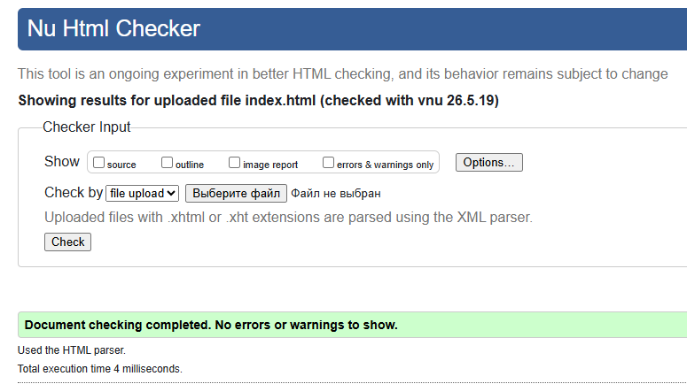
Рисунок 1 Проверка главной страницы (index.html)

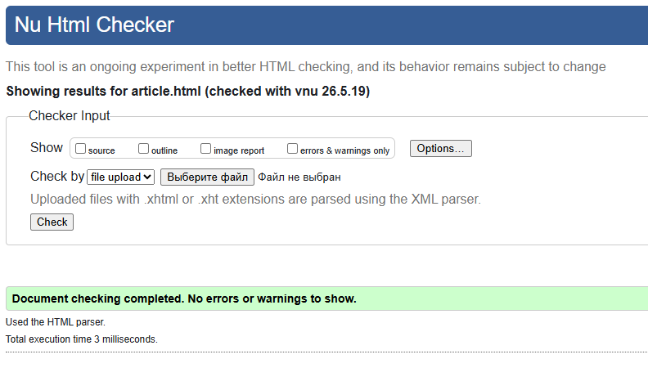
Рисунок 2 Проверка страницы (article.html)

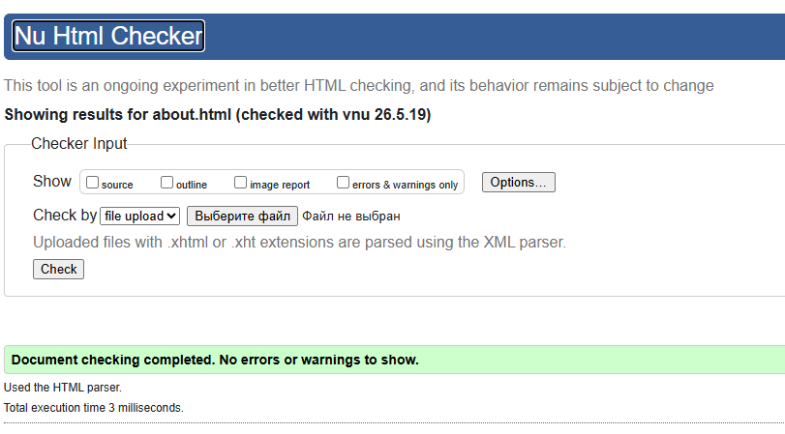
Рисунок 3 Проверка страницы (about.html)
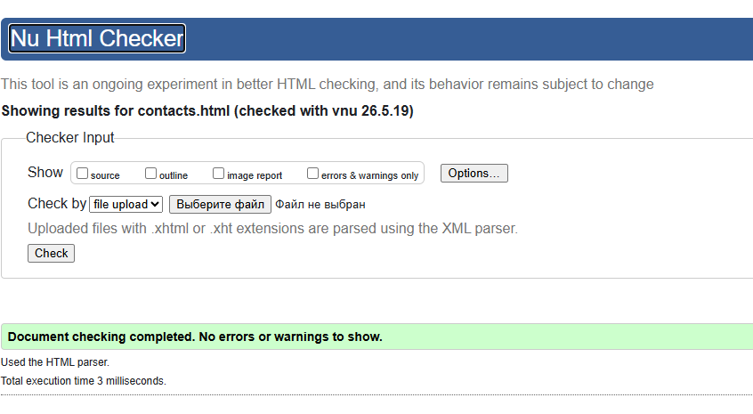
Рисунок 4 Проверка страницы (contacts.html)

4.5 Выводы
По результатам тестирования установлено, что все HTML‑документы проекта соответствуют спецификации HTML5.
Валидация подтвердила: корректную семантическую структуру; правильную вложенность элементов; наличие обязательных атрибутов; отсутствие синтаксических ошибок.Таким образом, разработанный веб‑сайт «OVERPICK» соответствует международным стандартам W3C и может корректно интерпретироваться современными браузерами. В рамках четвёртого раздела курсового проекта было проведено комплексное тестирование веб‑сайта киберспортивного журнала «OVERPICK», направленное на проверку его адаптивности, кроссбраузерной совместимости, корректности HTML‑разметки и удобства пользовательского взаимодействия.
В ходе проверки адаптивного дизайна установлено, что сайт корректно отображается при различных разрешениях экрана -от полноформатных настольных мониторов до мобильных устройств. Использование CSS Grid, Flexbox и медиазапросов обеспечило гибкую перестройку интерфейса без изменения структуры HTML‑документов. Контент остаётся читаемым, элементы управления - доступными, а визуальная иерархия -сохранённой на всех типах устройств.
Кроссбраузерное тестирование подтвердило стабильную работу сайта в современных браузерах (Google Chrome, Mozilla Firefox, Microsoft Edge и Safari). Все реализованные технологии, включая CSS‑анимации, фиксированную навигационную панель, динамическую загрузку XML‑данных через fetch() и обработку DOM‑элементов, функционируют корректно и не вызывают ошибок выполнения. Дополнительно была проведена валидация HTML‑документов с использованием сервиса W3C Markup Validation Service. Результаты проверки показали соответствие разметки стандарту HTML5, корректность семантической структуры и отсутствие критических синтаксических ошибок.
Таким образом, по итогам тестирования можно сделать вывод, что веб‑сайт «OVERPICK» является адаптивным, кроссбраузерным и технически корректным. Реализованные решения обеспечивают стабильную работу ресурса, соответствие международным стандартам веб‑разработки и удобство взаимодействия пользователя с контентом.

ЗАКЛЮЧЕНИЕ
В ходе выполнения курсового проекта был спроектирован и реализован веб‑сайт киберспортивного журнала «OVERPICK», представляющий собой многостраничный информационный ресурс, ориентированный на геймеров и поклонников киберспорта.
Поставленная цель -разработка клиентской части адаптивного веб‑сайта с использованием технологий HTML5, SCSS, JavaScript и XML -достигнута в полном объёме. В рамках проекта создан единый цифровой ресурс, обеспечивающий удобный доступ к новостям, аналитическим статьям и справочной информации.
По результатам выполнения курсового проекта получены следующие основные результаты:
Разработана архитектура веб‑сайта.
Создан многостраничный веб‑сайт, включающий четыре HTML‑документа: index.html, articles.html, about.html и contacts.html, объединённые единой системой навигации и общим стилевым оформлением.
Реализована семантическая вёрстка на HTML5.
В структуре страниц использованы теги <header>, <nav>, <main>, <section>, <article>, <footer>, что обеспечивает логичную организацию контента, улучшает читаемость кода и соответствует современным стандартам веб‑разработки.
Создана адаптивная и кроссбраузерная вёрстка с использованием SCSS и CSS3. Разработан единый SCSS‑файл с использованием переменных, вложенности и модульной структуры. Реализована адаптивная сетка новостей на базе CSS Grid и Flexbox. С помощью медиазапросов обеспечена корректная работа сайта при разрешениях от 375 до 1920 пикселей. Тестирование в браузерах Google Chrome, Mozilla Firefox, Microsoft Edge и Safari подтвердило кроссбраузерную совместимость проекта.
Реализовано хранение данных в формате XML. Файл news.xml содержит структурированные данные новостной ленты, включая изображение, заголовок, краткое описание и полный текст публикации. Данный подход обеспечивает разделение данных и представления, а также упрощает масштабирование проекта.
Разработаны интерактивные элементы на JavaScript. Реализована асинхронная загрузка XML‑файла с использованием fetch(), парсинг данных посредством DOMParser, динамическое создание DOM‑элементов карточек новостей и механизм раскрытия публикаций путём добавления и удаления CSS‑класса .expanded. Данный функционал демонстрирует практическое применение объектной модели документа (DOM).
Использована векторная графика SVG. На странице «О журнале» реализованы встроенные SVG‑иконки, обеспечивающие масштабируемость и чёткость отображения графических элементов без увеличения веса страницы.
Проведено тестирование веб‑сайта. Выполнена проверка адаптивности, кроссбраузерности и корректности работы интерактивных элементов. HTML‑разметка прошла проверку с использованием сервиса W3C Validator. Разработано руководство пользователя.
Подготовлена пояснительная записка. Оформлена теоретическая и практическая часть проекта. Исходный код и материалы размещены в репозитории на платформе GitHub. Таким образом, разработанный веб‑сайт «OVERPICK» соответствует требованиям технического задания, демонстрирует применение современных веб‑технологий и может рассматриваться как полнофункциональный прототип киберспортивного информационного ресурса.

СПИСОК ИСПОЛЬЗОВАННЫХ ЛИТЕРАТУРНЫХ ИСТОЧНИКОВ
- HTML. Web-технологии. Спецификации и стандарты [Электронный ресурс] // World Wide Web Consortium. – Режим доступа: https://www.w3.org.
- MDN Web Docs. Справочное руководство по HTML5 и CSS3 [Электронный ресурс]. – Режим доступа: https://developer.mozilla.org.
- Sass: Syntactically Awesome Style Sheets. Официальная документация препроцессора SCSS [Электронный ресурс]. – Режим доступа: https://sass-lang.com.
- Кантор, И. Современный учебник JavaScript. Парсинг XML и Fetch API [Электронный ресурс]. – Режим доступа: https://learn.javascript.ru.
- Проектирование интерфейсов в Figma. Справочный центр разработчика [Электронный ресурс]. – Режим доступа: https://help.figma.com.
- CSS-Tricks. A Complete Guide to Grid and Flexbox [Электронный ресурс]. – Режим доступа: https://css-tricks.com.
- Валидатор разметки W3C (Nu Html Checker) [Электронный ресурс]. – Режим доступа: https://validator.w3.org.
- GitHub Docs. Документация по работе с системой контроля версий Git [Электронный ресурс]. – Режим доступа: https://docs.github.com.

ПРИЛОЖЕНИЕ А
Прототипы веб-страниц
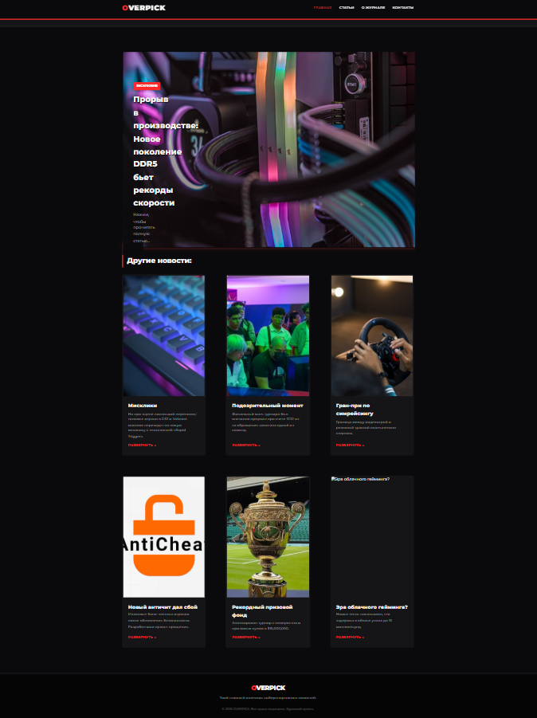
Рисунок А.5 -Прототип главной страницы
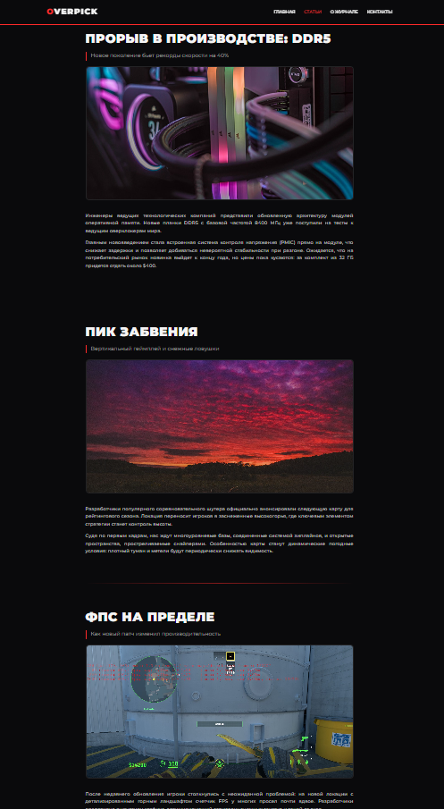
Рисунок А.6-Прототип страницы «Статьи»
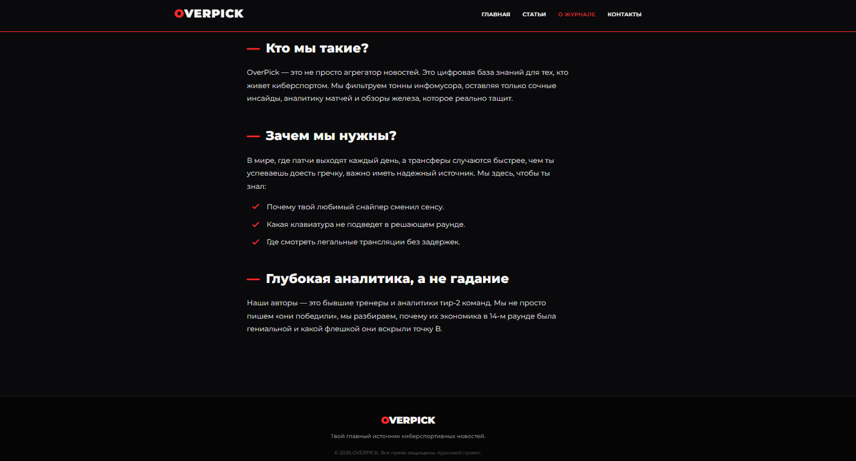
Рисунок А.7-Прототип страницы «О журнале»

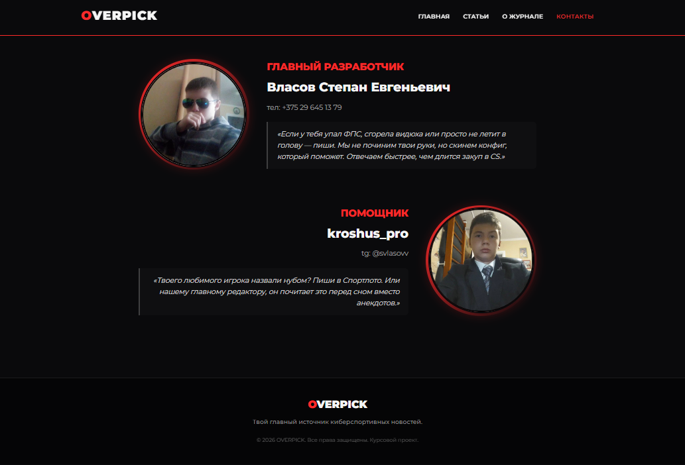
Рисунок А.8-Прототип страницы «Контакты»

ПРИЛОЖЕНИЕ Б
Макет структуры веб-сайта

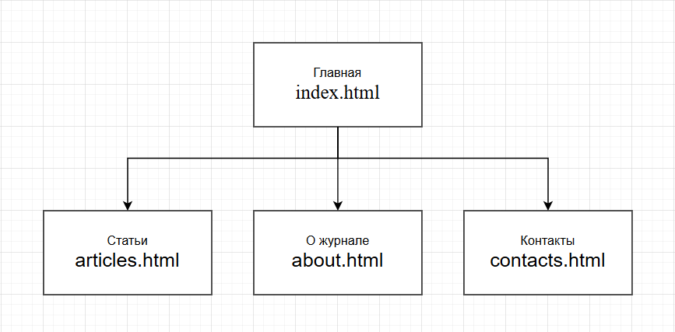
Рисунок Б.1 Макет структуры веб-сайта

ПРИЛОЖЕНИЕ В
<!DOCTYPE html>
<html lang="ru">
<head>
<meta charset="UTF-8">
<meta name="viewport" content="width=device-width, initial-scale=1.0">
<title>OVERPICK | Главная</title>
<link href="https://fonts.googleapis.com/css2?family=Montserrat:wght@400;600;800;900&display=swap" rel="stylesheet">
<link rel="stylesheet" href="css/style.css">
</head>
<body>

<header class="header">
<nav class="nav-container">
<a href="index.html" class="logo"><span>O</span>VERPICK</a>
<ul class="nav-links">
<li><a href="index.html" style="color: #ff2a2a;">Главная</a></li>
<li><a href="articles.html">Статьи</a></li>
<li><a href="about.html">О журнале</a></li>
<li><a href="contacts.html">Контакты</a></li>
</ul>
</nav>
</header>

<div class="ticker-wrap">
<div class="ticker">
<div class="ticker-item"><span class="live">LIVE</span> NAVI 2:1 FaZe Clan</div>
<div class="ticker-item">Team Spirit 2:0 MOUZ</div>
<div class="ticker-item">Vitality 1:2 G2 Esports</div>
<div class="ticker-item"><span class="upcoming">СЕГОДНЯ 21:00</span> Cloud9 vs ENCE</div>
<div class="ticker-item"><span class="live">LIVE</span> NAVI 2:1 FaZe Clan</div>
</div>
</div>

<main class="container">
<a href="articles.html#main-article" class="hero-banner">
<img src="img/main-banner.jpg" alt="DDR5" class="hero-img">
<div class="hero-content">
<span class="tag">Эксклюзив</span>
<h1>Прорыв в производстве: Новое поколение DDR5 бьет рекорды скорости</h1>
<p>Нажми, чтобы прочитать полную статью...</p>
</div>
</a>

<section class="news-section">
<h2 class="section-title">Другие новости:</h2>
<div id="news-grid" class="news-grid">
</div>
</section>
</main>

<footer class="footer">
<div class="footer-content">
<div class="footer-logo"><span>O</span>VERPICK</div>
<p>Твой главный источник киберспортивных новостей.</p>
<p class="copyright">© 2026 OVERPICK. Все права защищены. Курсовой проект.</p>
</div>
</footer>

<script src="js/main.js"></script>
</body>

</html>
Листинг В.1 - Листинг главной страницы HTML-документа (index.html)

<!DOCTYPE html>
<html lang="ru">
<head>
<meta charset="UTF-8">
<meta name="viewport" content="width=device-width, initial-scale=1.0">
<title>OVERPICK | О журнале</title>
<link href="https://fonts.googleapis.com/css2?family=Montserrat:wght@400;600;800;900&display=swap" rel="stylesheet">
<link rel="stylesheet" href="css/style.css">
</head>
<body>

<header class="header">
<nav class="nav-container">
<a href="index.html" class="logo"><span>O</span>VERPICK</a>
<ul class="nav-links">
<li><a href="index.html">Главная</a></li>
<li><a href="articles.html">Статьи</a></li>
<li><a href="about.html" style="color: #ff2a2a;">О журнале</a></li>
<li><a href="contacts.html">Контакты</a></li>
</ul>
</nav>
</header>

<main class="container">
<section class="about-section">

<div class="about-block">
<h2><span>—</span> Кто мы такие?</h2>
<p>OverPick -это не просто агрегатор новостей. Это цифровая база знаний для тех, кто живет киберспортом. Мы фильтруем тонны инфомусора, оставляя только сочные инсайды, аналитику матчей и обзоры железа, которое реально тащит.</p>
</div>

<div class="about-block">
<h2><span>—</span> Зачем мы нужны?</h2>
<p>В мире, где патчи выходят каждый день, а трансферы случаются быстрее, чем ты успеваешь доесть гречку, важно иметь надежный источник. Мы здесь, чтобы ты знал:</p>
<ul class="styled-list">
<li>
<svg viewBox="0 0 24 24" fill="none" xmlns="http://www.w3.org/2000/svg"><path d="M5 13L9 17L19 7" stroke="#ff2a2a" stroke-width="3" stroke-linecap="round" stroke-linejoin="round"/></svg>
Почему твой любимый снайпер сменил сенсу.
</li>
<li>
<svg viewBox="0 0 24 24" fill="none" xmlns="http://www.w3.org/2000/svg"><path d="M5 13L9 17L19 7" stroke="#ff2a2a" stroke-width="3" stroke-linecap="round" stroke-linejoin="round"/></svg>
Какая клавиатура не подведет в решающем раунде.
</li>
<li>
<svg viewBox="0 0 24 24" fill="none" xmlns="http://www.w3.org/2000/svg"><path d="M5 13L9 17L19 7" stroke="#ff2a2a" stroke-width="3" stroke-linecap="round" stroke-linejoin="round"/></svg>
Где смотреть легальные трансляции без задержек.
</li>
</ul>
</div>

<div class="about-block">
<h2><span>—</span> Глубокая аналитика, а не гадание</h2>
<p>Наши авторы -это бывшие тренеры и аналитики тир-2 команд. Мы не просто пишем «они победили», мы разбираем, почему их экономика в 14-м раунде была гениальной и какой флешкой они вскрыли точку B.</p>
</div>

</section>
</main>
<footer class="footer">
<div class="footer-content">
<div class="footer-logo"><span>O</span>VERPICK</div>
<p>Твой главный источник киберспортивных новостей.</p>
<p class="copyright">© 2026 OVERPICK. Все права защищены. Курсовой проект.</p>
</div>
</footer>
</body>
</html>
Листинг В.2 - Листинг страницы HTML-документа (about.html)

<!DOCTYPE html>
<html lang="ru">
<head>
<meta charset="UTF-8">
<meta name="viewport" content="width=device-width, initial-scale=1.0">
<title>OVERPICK | Статьи</title>
<link href="https://fonts.googleapis.com/css2?family=Montserrat:wght@400;600;800;900&display=swap" rel="stylesheet">
<link rel="stylesheet" href="css/style.css">
</head>
<body>

<header class="header">
<nav class="nav-container">
<a href="index.html" class="logo"><span>O</span>VERPICK</a>
<ul class="nav-links">
<li><a href="index.html">Главная</a></li>
<li><a href="articles.html" style="color: #ff2a2a;">Статьи</a></li>
<li><a href="about.html">О журнале</a></li>
<li><a href="contacts.html">Контакты</a></li>
</ul>
</nav>
</header>

<main class="container">
<section class="articles-list">

<article class="full-article" id="main-article">
<div class="article-header">
<h2>Прорыв в производстве: DDR5</h2>
<p class="subtitle">Новое поколение бьет рекорды скорости на 40%</p>
</div>
<img src="img/main-banner.jpg" alt="DDR5">
<div class="article-text">
<p>Инженеры ведущих технологических компаний представили обновленную архитектуру модулей оперативной памяти. Новые планки DDR5 с базовой частотой 8400 МГц уже поступили на тесты к ведущим оверклокерам мира.</p>
<p>Главным нововведением стала встроенная система контроля напряжения (PMIC) прямо на модуле, что снижает задержки и позволяет добиваться невероятной стабильности при разгоне. Ожидается, что на потребительский рынок новинка выйдет к концу года, но цены пока кусаются: за комплект из 32 ГБ придется отдать около $400.</p>
</div>
</article>

<hr class="cyber-divider">

<article class="full-article">
<div class="article-header">
<h2>Пик Забвения</h2>
<p class="subtitle">Вертикальный геймплей и снежные ловушки</p>
</div>
<img src="img/article1.jpg" alt="Пик Забвения">
<div class="article-text">
<p>Разработчики популярного соревновательного шутера официально анонсировали следующую карту для рейтингового сезона. Локация переносит игроков в заснеженные высокогорья, где ключевым элементом стратегии станет контроль высоты.</p>
<p>Судя по первым кадрам, нас ждут многоуровневые базы, соединенные системой зиплайнов, и открытые пространства, простреливаемые снайперами. Особенностью карты станут динамические погодные условия: плотный туман и метели будут периодически снижать видимость.</p>
</div>
</article>

<hr class="cyber-divider">

<article class="full-article">
<div class="article-header">
<h2>ФПС на пределе</h2>
<p class="subtitle">Как новый патч изменил производительность</p>
</div>
<img src="img/article2.jpg" alt="ФПС на пределе">
<div class="article-text">
<p>После недавнего обновления игроки столкнулись с неожиданной проблемой: на новой локации с детализированным горным ландшафтом счетчик FPS у многих просел почти вдвое. Разработчики оперативно выпустили хотфикс, оптимизирующий отрисовку снежных текстур и теней от скал.</p>
<p>«В киберспорте важна каждая единица FPS. Если у тебя 144 герца монитор, а игра выдает 120 -ты уже в проигрыше», -объясняют технические специалисты. На картинке наглядно видно, как после настройки параметров запуска заветные цифры снова перевалили за отметку 300+.</p>
</div>
</article>

<hr class="cyber-divider">

<article class="full-article">
<div class="article-header">
<h2>Эпоха нейросетей в играх</h2>
<p class="subtitle">NPC с искусственным интеллектом выходят из-под контроля</p>
</div>
<img src="img/article3.jpg" alt="AI in games">
<div class="article-text">
<p>Небольшая инди-студия внедрила в свою новую RPG языковую модель на базе ИИ. Результат превзошел все ожидания: персонажи перестали говорить заученными фразами. Они помнят ваши поступки, могут обидеться на тон вашего голоса в микрофон и даже соврать, если им это выгодно.</p>
<p>Вчера произошел забавный инцидент: во время стрима популярного блогера торговец в игре отказался продавать ему зелья, аргументировав это тем, что "видел, как игрок пнул курицу в соседней деревне". Это открывает совершенно новый уровень погружения в виртуальные миры.</p>
</div>
</article>

<hr class="cyber-divider">

<article class="full-article">
<div class="article-header">
<h2>Анонс нового агента в Valorant</h2>
<p class="subtitle">Контроллер, меняющий гравитацию</p>
</div>
<img src="img/article5.jpg" alt="Valorant Agent">
<div class="article-text">
<p>Riot Games наконец-то приоткрыли завесу тайны над 25-м агентом. Новый персонаж относится к классу "Контроллер" и его главная фишка -манипуляции с гравитацией на определенных участках карты.</p>
<p>Его ультимативная способность создает зону невесомости, в которой прыжки становятся выше, а звук шагов полностью исчезает. Про-игроки уже назвали эту механику "сломанной", предрекая персонажу 100% пикрейт на грядущем Masters.</p>
</div>
</article>

<hr class="cyber-divider">

<article class="full-article">
<div class="article-header">
<h2>Обзор RTX 5090</h2>
<p class="subtitle">Монстр, которому нужен собственный блок питания</p>
</div>
<img src="img/article6.jpg" alt="RTX 5090">
<div class="article-text">
<p>Долгожданный флагман от NVIDIA попал к нам на тесты. Видеокарта занимает почти четыре слота расширения и весит как хороший кирпич. Но что по производительности?</p>
<p>В Cyberpunk 2077 на максимальных настройках с трассировкой путей (Path Tracing) в разрешении 4K карта выдает стабильные 140 FPS без использования DLSS 3. Это невероятный скачок, однако энергопотребление в пике достигает 600 Вт, что потребует от геймеров обновления блоков питания.</p>
</div>
</article>
<article class="full-article">
<div class="article-header">
<h2>Магнитная революция</h2>
<p class="subtitle">Как новые свитчи в клавиатурах легализуют читы</p>
</div>
<img src="img/article7.jpg" alt="Magnetic Switches">
<div class="article-text">
<p>Производители периферии массово переходят на клавиатуры с магнитными переключателями на эффекте Холла. Главная особенность технологии -возможность настроить точку срабатывания клавиши с точностью до 0.1 миллиметра. Это позволяет игрокам моментально останавливаться в шутерах (стрейфить) без малейших задержек.</p>
<p>Профессиональные киберспортсмены разделились на два лагеря. Одни считают это естественным развитием железа, другие требуют запретить функцию «Rapid Trigger» на турнирах, приравнивая её к аппаратным макросам. Пока организаторы молчат, продажи таких клавиатур бьют все рекорды.</p>
</div>
</article>

<hr class="cyber-divider">

<article class="full-article">
<div class="article-header">
<h2>Сенсация на Major</h2>
<p class="subtitle">Команда из открытых квал выбила фаворитов турнира</p>
</div>
<img src="img/article9.jpg" alt="Esports Major">
<div class="article-text">
<p>Вчерашний игровой день на чемпионате мира подарил нам, возможно, самую красивую историю "Золушки" за последние пять лет. Микс из молодых игроков, собранный всего за месяц до турнира и прошедший через мясорубку открытых квалификаций, всухую обыграл действующего чемпиона со счетом 2:0.</p>
<p>Аналитики в шоке: у победителей не было ни тренера, ни буткемпа, а капитан команды координировал игру, параллельно сдавая сессию в университете. Завтра ребятам предстоит сыграть в полуфинале на стадионе перед 15 тысячами зрителей. За их спинами теперь поддержка всего комьюнити.</p>
</div>
</article>

<hr class="cyber-divider">

<article class="full-article">
<div class="article-header">
<h2>Движок будущего</h2>
<p class="subtitle">Анонс Unreal Engine 6 раздвигает границы реализма</p>
</div>
<img src="img/article10.jpg" alt="Unreal Engine 6">
<div class="article-text">
<p>На ежегодной конференции разработчиков Epic Games неожиданно представила первые технодемки шестой версии своего знаменитого движка. Главный упор сделан на бесшовную интеграцию микро-полигональной геометрии Nanite с нейросетевым масштабированием, что позволяет рендерить кинематографичную картинку без "запекания" света.</p>
<p>Разработчикам обещают инструмент, который в реальном времени генерирует анимации лиц персонажей на основе аудиодорожки актера озвучки. Однако системные требования демки настораживают: для стабильных 60 кадров потребовалась связка из двух топовых видеокарт текущего поколения.</p>
</div>
</article>

<hr class="cyber-divider">

<article class="full-article">
<div class="article-header">
<h2>Эволюция VR-гейминга</h2>
<p class="subtitle">Шлемы с отслеживанием зрачков меняют мета-игру</p>
</div>
<img src="img/article11.jpg" alt="VR Gaming">
<div class="article-text">
<p>Рынок виртуальной реальности получил мощный толчок с выходом новой линейки VR-гарнитур премиум-класса. Ключевой технологией стал высокоточный трекинг глаз (Eye-Tracking). Благодаря ему система рендерит в максимальном разрешении только ту часть картинки, куда сейчас смотрит игрок, экономя до 40% ресурсов ПК.</p>
<p>В соревновательных VR-шутерах это привело к появлению новой механики: игроки могут "фейковать" взглядом, смотря в одну сторону, но целясь оружием в другую. Кроме того, технология позволила реализовать идеально точное прицеливание через оптические снайперские прицелы без рассинхрона движений головы.</p>
</div>
</article>
</section>
</main>

<footer class="footer">
<div class="footer-content">
<div class="footer-logo"><span>O</span>VERPICK</div>
<p>Твой главный источник киберспортивных новостей.</p>
<p class="copyright">© 2026 OVERPICK. Все права защищены. Курсовой проект.</p>
</div>
</footer>

<script src="js/main.js"></script>
</body>
</html>
Листинг B.3 - Листинг HTML-документа (articles.html)

<!DOCTYPE html>
<html lang="ru">

<head>
<meta charset="UTF-8">
<meta name="viewport" content="width=device-width, initial-scale=1.0">
<title>OVERPICK | Контакты</title>
<link href="https://fonts.googleapis.com/css2?family=Montserrat:wght@400;600;800;900&display=swap" rel="stylesheet">
<link rel="stylesheet" href="css/style.css">
</head>

<body>

<header class="header">
<nav class="nav-container">
<a href="index.html" class="logo"><span>O</span>VERPICK</a>
<ul class="nav-links">
<li><a href="index.html">Главная</a></li>
<li><a href="articles.html">Статьи</a></li>
<li><a href="about.html">О журнале</a></li>
<li><a href="contacts.html" style="color: #ff2a2a;">Контакты</a></li>
</ul>
</nav>
</header>

<main class="container">

<section class="team-section">

<div class="team-card">
<div class="avatar-container">
<img src="img/stepan.jpg" alt="Власов Степан" class="avatar">
</div>
<img class="lama" src="/img/lama.png" alt="">
<div class="team-info">
<h3 class="role">Главный разработчик</h3>
<h2 class="name">Власов Степан Евгеньевич</h2>
<p class="contact-link">тел: +375 29 645 13 79</p>
<blockquote class="quote">
«Если у тебя упал ФПС, сгорела видюха или просто не летит в голову -пиши. Мы не починим твои
руки, но скинем конфиг, который поможет. Отвечаем быстрее, чем длится закуп в CS.»
</blockquote>

</div>
</div>

<hr class="cyber-divider">

<div class="team-card reverse">
<div class="avatar-container">
<img src="img/kroshus.jpg" alt="kroshus_pro" class="avatar">
</div>
<img class="lama" src="/img/lama.png" alt="">
<div class="team-info">
<h3 class="role">Помощник</h3>
<h2 class="name">kroshus_pro</h2>
<p class="contact-link">tg: @svlasovv</p>
<blockquote class="quote">
«Твоего любимого игрока назвали нубом? Пиши в Спортлото. Или нашему главному редактору, он
почитает это перед сном вместо анекдотов.»
</blockquote>
</div>
</div>

</section>
</main>
<footer class="footer">
<div class="footer-content">
<div class="footer-logo"><span>O</span>VERPICK</div>
<p>Твой главный источник киберспортивных новостей.</p>
<p class="copyright">© 2026 OVERPICK. Все права защищены. Курсовой проект.</p>
</div>
</footer>
</body>

</html>
Листинг B.4 - Листинг HTML-документа (contacts.html)

ПРИЛОЖЕНИЕ Г
Листинг SCSS и CSS
$bg-color: #0a0a0c;
$text-light: #f5f5f5;
$text-muted: #a0a0a0;
$main-red: #ff2a2a;
$dark-red: #8b0000;

* {
margin: 0;
padding: 0;
box-sizing: border-box;
}

body {
background-color: $bg-color;
color: $text-light;
font-family: 'Montserrat', sans-serif;
line-height: 1.6;
}

a {
text-decoration: none;
color: $text-light;
transition: color 0.3s ease;
}

.header {
background-color: rgba(10, 10, 12, 0.9);
border-bottom: 2px solid $main-red;
position: fixed;
width: 100%;
top: 0;
z-index: 1000;
backdrop-filter: blur(10px);

.nav-container {
max-width: 1200px;
margin: 0 auto;
display: flex;
justify-content: space-between;
align-items: center;
padding: 20px;

.logo {
font-size: 28px;
font-weight: 900;
color: $text-light;
text-transform: uppercase;
letter-spacing: 2px;

span {
color: $main-red;
}
}

.nav-links {
display: flex;
gap: 30px;
list-style: none;

li a {
font-weight: 600;
text-transform: uppercase;
font-size: 14px;
position: relative;

&:hover {
color: $main-red;
}

&::after {
content: '';
position: absolute;
width: 0;
height: 2px;
bottom: -5px;
left: 0;
background-color: $main-red;
transition: width 0.3s ease;
}

&:hover::after {
width: 100%;
}
}
}
}
}

.container {
max-width: 1200px;
margin: 0 auto;
padding: 100px 20px 40px;
}

.hero-banner {
position: relative;
border-radius: 12px;
overflow: hidden;
margin-bottom: 60px;
height: 400px;
border: 1px solid rgba(255, 42, 42, 0.3);
box-shadow: 0 0 20px rgba(255, 42, 42, 0.1);

.hero-img {
width: 100%;
height: 100%;
object-fit: cover;
transition: transform 0.5s ease;
}

&:hover .hero-img {
transform: scale(1.05);
}

.hero-content {
position: absolute;
bottom: 0;
left: 0;
width: 100%;
padding: 40px;
background: linear-gradient(to top, rgba(10, 10, 12, 1) 0%, rgba(10, 10, 12, 0) 100%);
pointer-events: none;

.tag {
background-color: $main-red;
color: #fff;
padding: 5px 12px;
font-size: 12px;
font-weight: 800;
border-radius: 4px;
text-transform: uppercase;
margin-bottom: 15px;
display: inline-block;
}

h1 {
font-size: 32px;
margin-bottom: 10px;
text-shadow: 2px 2px 4px rgba(0, 0, 0, 0.8);
}

p {
color: $text-muted;
max-width: 700px;

}

}
}

.section-title {
font-size: 28px;
margin-bottom: 30px;
border-left: 5px solid $main-red;
padding-left: 15px;
}

.news-grid {
display: grid;
grid-template-columns: repeat(auto-fill, minmax(300px, 1fr));
gap: 80px;
}

.news-card {
background-color: #151518;
border-radius: 8px;
overflow: hidden;
cursor: pointer;
transition: all 0.3s ease;
border: 1px solid transparent;
display: flex;
flex-direction: column;

&:hover {
transform: translateY(-10px);
border-color: $main-red;
box-shadow: 0 10px 20px rgba(255, 42, 42, 0.2);
}

img {
width: 100%;
aspect-ratio: 400 / 590;
object-fit: cover;
}

.news-info {
padding: 20px;
display: flex;
flex-direction: column;
flex-grow: 1;

h3 {
font-size: 20px;
margin-bottom: 10px;
color: $text-light;
}

p {
color: $text-muted;
font-size: 14px;
}

.read-more {
margin-top: auto;
padding-top: 15px;
color: $main-red;
font-size: 14px;
font-weight: 600;
text-transform: uppercase;
}
}

&.expanded {
grid-column: 1 / -1;
flex-direction: row;
background-color: #1a1a1e;

@media (max-width: 768px) {
flex-direction: column;
}

img {
width: 35%;
aspect-ratio: auto;
max-height: 450px;
border-radius: 8px 0 0 8px;

@media (max-width: 768px) {
width: 100%;
border-radius: 8px 8px 0 0;
}
}

.news-info {
width: 65%;
padding: 40px;

@media (max-width: 768px) {
width: 100%;
padding: 20px;
}

h3 {
font-size: 28px;
}

p {
font-size: 16px;
line-height: 1.8;
color: #dcdcdc;
}
}
}
}

.articles-list {
max-width: 900px;
margin: 0 auto;
display: flex;
flex-direction: column;
gap: 60px;
}

.full-article {
.article-header {
margin-bottom: 20px;

h2 {
font-size: 42px;
font-weight: 900;
margin-bottom: 10px;
text-transform: uppercase;
letter-spacing: 1px;
color: $text-light;
}

.subtitle {
font-size: 18px;
color: $text-muted;
border-left: 3px solid $main-red;
padding-left: 15px;
}
}

img {
width: 100%;
max-height: 450px;
object-fit: cover;
border-radius: 12px;
margin-bottom: 30px;
margin-right: 5px;
border: 1px solid rgba(255, 255, 255, 0.1);
transition: transform 0.3s ease, box-shadow 0.3s ease;

&:hover {
transform: scale(1.02);
box-shadow: 0 10px 30px rgba(255, 42, 42, 0.15);
}
}

.article-text {
font-size: 16px;
color: #dcdcdc;

p {
margin-bottom: 15px;
text-align: justify;
}

}
}

.cyber-divider {
border: none;
height: 1px;
background: linear-gradient(90deg, transparent, $main-red, transparent);
margin: 20px 0;
opacity: 0.5;
}

.about-section {
max-width: 800px;
margin: 0 auto;

.about-block {
margin-bottom: 50px;

h2 {
font-size: 32px;
font-weight: 800;
margin-bottom: 20px;
color: $text-light;
display: flex;
align-items: center;
gap: 15px;

span {
color: $main-red;
}
}

p {
font-size: 18px;
color: #dcdcdc;
line-height: 1.8;
margin-bottom: 15px;
}

.styled-list {
list-style: none;
margin-top: 20px;
padding-left: 10px;

li {
font-size: 18px;
color: #dcdcdc;
margin-bottom: 15px;
display: flex;
align-items: center;
gap: 15px;

svg {
width: 24px;
height: 24px;
flex-shrink: 0;
}
}
}
}
}

.team-section {
max-width: 900px;
margin: 0 auto;
}

.team-card {
display: flex;
align-items: center;
gap: 40px;
margin: 40px 0;

@media (max-width: 768px) {
flex-direction: column !important;
text-align: center;
}

&.reverse {
flex-direction: row-reverse;
text-align: right;
}

.avatar-container {
width: 250px;
height: 250px;
border-radius: 50%;
padding: 5px;
background: linear-gradient(135deg, $main-red 0%, transparent 100%);
box-shadow: 0 0 20px rgba(255, 42, 42, 0.2);
transition: transform 0.4s ease, box-shadow 0.4s ease;

&:hover {
transform: scale(1.05);
box-shadow: 0 0 40px rgba(255, 42, 42, 0.5);
}

&:hover~.lama {
left: -300px;
rotate: 30deg;
}

&.reverse .avatar-container:hover~.lama-right {
right: -50px;
transform: translateY(-50%) rotate(-10deg);
}

.avatar {
width: 100%;
height: 100%;
border-radius: 50%;
object-fit: cover;
border: 4px solid #0a0a0c;
}
}

.team-info {
flex: 1;

.role {
font-size: 22px;
color: $main-red;
text-transform: uppercase;
font-weight: 800;
margin-bottom: 5px;
}

.name {
font-size: 28px;
color: $text-light;
margin-bottom: 10px;
}

.contact-link {
font-size: 16px;
color: $text-muted;
margin-bottom: 20px;
}

.quote {
font-style: italic;
color: #dcdcdc;
padding: 15px 20px;
border-left: 3px solid rgba(255, 255, 255, 0.2);
background-color: rgba(255, 255, 255, 0.02);
border-radius: 0 8px 8px 0;

.reverse & {
border-left: none;
border-right: 3px solid rgba(255, 255, 255, 0.2);
border-radius: 8px 0 0 8px;
}
}
}
}

.lama {
position: fixed;
left: -500px;
top: 50%;
transform: translateY(-50%);

transition: all 0.5s ease-in-out;
}

.lama-right {
position: fixed;
left: -500px;
top: 50%;
transform: translateY(-50%);

transition: all 0.5s ease-in-out;
}

.ticker-wrap {
width: 100%;
background-color: #151518;
border-bottom: 1px solid rgba(255, 255, 255, 0.05);
padding: 8px 0;
overflow: hidden;
margin-top: 75px;
}

.ticker {
display: flex;
white-space: nowrap;
animation: ticker-slide 20s linear infinite;
}

.ticker-item {
padding: 0 40px;
font-size: 14px;
font-weight: 600;
color: #a0a0a0;

.live {
color: #fff;
background-color: $main-red;
padding: 2px 6px;
border-radius: 3px;
font-size: 12px;
margin-right: 8px;
animation: pulse-red 1.5s infinite;
}

.upcoming {
color: #fff;
background-color: #333;
padding: 2px 6px;
border-radius: 3px;
font-size: 12px;
margin-right: 8px;
}
}

@keyframes ticker-slide {
0% {
transform: translateX(100%);
}

100% {
transform: translateX(-100%);
}
}

@keyframes pulse-red {
0% {
opacity: 1;
}

50% {
opacity: 0.5;
}

100% {
opacity: 1;
}
}

.footer {
background-color: #050506;
border-top: 1px solid #1a1a1c;
padding: 40px 20px;
text-align: center;
margin-top: 60px;

.footer-content {
max-width: 1200px;
margin: 0 auto;

.footer-logo {
font-size: 24px;
font-weight: 900;
color: $text-light;
margin-bottom: 10px;

span {
color: $main-red;
}
}

p {
color: $text-muted;
font-size: 14px;
margin-bottom: 5px;
}

.copyright {
margin-top: 20px;
font-size: 12px;
opacity: 0.5;
}
}
Листинг Г.1 - Листинг SCSS-файла (styles.scss)
* {
margin: 0;
padding: 0;
box-sizing: border-box;
}

body {
background-color: #0a0a0c;
color: #f5f5f5;
font-family: "Montserrat", sans-serif;
line-height: 1.6;
}

a {
text-decoration: none;
color: #f5f5f5;
transition: color 0.3s ease;
}

.header {
background-color: rgba(10, 10, 12, 0.9);
border-bottom: 2px solid #ff2a2a;
position: fixed;
width: 100%;
top: 0;
z-index: 1000;
backdrop-filter: blur(10px);
}

.header .nav-container {
max-width: 1200px;
margin: 0 auto;
display: flex;
justify-content: space-between;
align-items: center;
padding: 20px;
}

.header .nav-container .logo {
font-size: 28px;
font-weight: 900;
color: #f5f5f5;
text-transform: uppercase;
letter-spacing: 2px;
}

.header .nav-container .logo span {
color: #ff2a2a;
}

.header .nav-container .nav-links {
display: flex;
gap: 30px;
list-style: none;
}

.header .nav-container .nav-links li a {
font-weight: 600;
text-transform: uppercase;
font-size: 14px;
position: relative;
}

.header .nav-container .nav-links li a:hover {
color: #ff2a2a;
}

.header .nav-container .nav-links li a::after {
content: "";
position: absolute;
width: 0;
height: 2px;
bottom: -5px;
left: 0;
background-color: #ff2a2a;
transition: width 0.3s ease;
}

.header .nav-container .nav-links li a:hover::after {
width: 100%;
}

.container {
max-width: 1200px;
margin: 0 auto;
padding: 100px 20px 40px;
}

.hero-banner {
position: relative;
border-radius: 12px;
overflow: hidden;
margin-bottom: 60px;
height: 400px;
border: 1px solid rgba(255, 42, 42, 0.3);
box-shadow: 0 0 20px rgba(255, 42, 42, 0.1);
}

.hero-banner .hero-img {
width: 100%;
height: 100%;
-o-object-fit: cover;
object-fit: cover;
transition: transform 0.5s ease;
}

.hero-banner:hover .hero-img {
transform: scale(1.05);
}

.hero-banner .hero-content {
position: absolute;
bottom: 0;
left: 0;
width: 100%;
padding: 40px;
background: linear-gradient(to top, rgb(10, 10, 12) 0%, rgba(10, 10, 12, 0) 100%);
pointer-events: none;
}

.hero-banner .hero-content .tag {
background-color: #ff2a2a;
color: #fff;
padding: 5px 12px;
font-size: 12px;
font-weight: 800;
border-radius: 4px;
text-transform: uppercase;
margin-bottom: 15px;
display: inline-block;
}

.hero-banner .hero-content h1 {
font-size: 32px;
margin-bottom: 10px;
text-shadow: 2px 2px 4px rgba(0, 0, 0, 0.8);
}

.hero-banner .hero-content p {
color: #a0a0a0;
max-width: 700px;
}

.section-title {
font-size: 28px;
margin-bottom: 30px;
border-left: 5px solid #ff2a2a;
padding-left: 15px;
}

.news-grid {
display: grid;
grid-template-columns: repeat(auto-fill, minmax(300px, 1fr));
gap: 80px;
}

.news-card {
background-color: #151518;
border-radius: 8px;
overflow: hidden;
cursor: pointer;
transition: all 0.3s ease;
border: 1px solid transparent;
display: flex;
flex-direction: column;
}

.news-card:hover {
transform: translateY(-10px);
border-color: #ff2a2a;
box-shadow: 0 10px 20px rgba(255, 42, 42, 0.2);
}

.news-card img {
width: 100%;
aspect-ratio: 400/590;
-o-object-fit: cover;
object-fit: cover;
}

.news-card .news-info {
padding: 20px;
display: flex;
flex-direction: column;
flex-grow: 1;
}

.news-card .news-info h3 {
font-size: 20px;
margin-bottom: 10px;
color: #f5f5f5;
}

.news-card .news-info p {
color: #a0a0a0;
font-size: 14px;
}

.news-card .news-info .read-more {
margin-top: auto;
padding-top: 15px;
color: #ff2a2a;
font-size: 14px;
font-weight: 600;
text-transform: uppercase;
}

.news-card.expanded {
grid-column: 1/-1;
flex-direction: row;
background-color: #1a1a1e;
}

@media (max-width: 768px) {
.news-card.expanded {
flex-direction: column;
}
}

.news-card.expanded img {
width: 35%;
aspect-ratio: auto;
max-height: 450px;
border-radius: 8px 0 0 8px;
}

@media (max-width: 768px) {
.news-card.expanded img {
width: 100%;
border-radius: 8px 8px 0 0;
}
}

.news-card.expanded .news-info {
width: 65%;
padding: 40px;
}

@media (max-width: 768px) {
.news-card.expanded .news-info {
width: 100%;
padding: 20px;
}
}

.news-card.expanded .news-info h3 {
font-size: 28px;
}

.news-card.expanded .news-info p {
font-size: 16px;
line-height: 1.8;
color: #dcdcdc;
}

.articles-list {
max-width: 900px;
margin: 0 auto;
display: flex;
flex-direction: column;
gap: 60px;
}

.full-article .article-header {
margin-bottom: 20px;
}

.full-article .article-header h2 {
font-size: 42px;
font-weight: 900;
margin-bottom: 10px;
text-transform: uppercase;
letter-spacing: 1px;
color: #f5f5f5;
}

.full-article .article-header .subtitle {
font-size: 18px;
color: #a0a0a0;
border-left: 3px solid #ff2a2a;
padding-left: 15px;
}

.full-article img {
width: 100%;
max-height: 450px;
-o-object-fit: cover;
object-fit: cover;
border-radius: 12px;
margin-bottom: 30px;
margin-right: 5px;
border: 1px solid rgba(255, 255, 255, 0.1);
transition: transform 0.3s ease, box-shadow 0.3s ease;
}

.full-article img:hover {
transform: scale(1.02);
box-shadow: 0 10px 30px rgba(255, 42, 42, 0.15);
}

.full-article .article-text {
font-size: 16px;
color: #dcdcdc;
}

.full-article .article-text p {
margin-bottom: 15px;
text-align: justify;
}

.cyber-divider {
border: none;
height: 1px;
background: linear-gradient(90deg, transparent, #ff2a2a, transparent);
margin: 20px 0;
opacity: 0.5;
}

.about-section {
max-width: 800px;
margin: 0 auto;
}

.about-section .about-block {
margin-bottom: 50px;
}

.about-section .about-block h2 {
font-size: 32px;
font-weight: 800;
margin-bottom: 20px;
color: #f5f5f5;
display: flex;
align-items: center;
gap: 15px;
}

.about-section .about-block h2 span {
color: #ff2a2a;
}

.about-section .about-block p {
font-size: 18px;
color: #dcdcdc;
line-height: 1.8;
margin-bottom: 15px;
}

.about-section .about-block .styled-list {
list-style: none;
margin-top: 20px;
padding-left: 10px;
}

.about-section .about-block .styled-list li {
font-size: 18px;
color: #dcdcdc;
margin-bottom: 15px;
display: flex;
align-items: center;
gap: 15px;
}

.about-section .about-block .styled-list li svg {
width: 24px;
height: 24px;
flex-shrink: 0;
}

.team-section {
max-width: 900px;
margin: 0 auto;
}

.team-card {
display: flex;
align-items: center;
gap: 40px;
margin: 40px 0;
}

@media (max-width: 768px) {
.team-card {
flex-direction: column !important;
text-align: center;
}
}

.team-card.reverse {
flex-direction: row-reverse;
text-align: right;
}

.team-card .avatar-container {
width: 250px;
height: 250px;
border-radius: 50%;
padding: 5px;
background: linear-gradient(135deg, #ff2a2a 0%, transparent 100%);
box-shadow: 0 0 20px rgba(255, 42, 42, 0.2);
transition: transform 0.4s ease, box-shadow 0.4s ease;
}

.team-card .avatar-container:hover {
transform: scale(1.05);
box-shadow: 0 0 40px rgba(255, 42, 42, 0.5);
}

.team-card .avatar-container:hover~.lama {
left: -300px;
rotate: 30deg;
}

.team-card .avatar-container.reverse .avatar-container:hover~.lama-right {
right: -50px;
transform: translateY(-50%) rotate(-10deg);
}

.team-card .avatar-container .avatar {
width: 100%;
height: 100%;
border-radius: 50%;
-o-object-fit: cover;
object-fit: cover;
border: 4px solid #0a0a0c;
}

.team-card .team-info {
flex: 1;
}

.team-card .team-info .role {
font-size: 22px;
color: #ff2a2a;
text-transform: uppercase;
font-weight: 800;
margin-bottom: 5px;
}

.team-card .team-info .name {
font-size: 28px;
color: #f5f5f5;
margin-bottom: 10px;
}

.team-card .team-info .contact-link {
font-size: 16px;
color: #a0a0a0;
margin-bottom: 20px;
}

.team-card .team-info .quote {
font-style: italic;
color: #dcdcdc;
padding: 15px 20px;
border-left: 3px solid rgba(255, 255, 255, 0.2);
background-color: rgba(255, 255, 255, 0.02);
border-radius: 0 8px 8px 0;
}

.reverse .team-card .team-info .quote {
border-left: none;
border-right: 3px solid rgba(255, 255, 255, 0.2);
border-radius: 8px 0 0 8px;
}

.lama {
position: fixed;
left: -500px;
top: 50%;
transform: translateY(-50%);
transition: all 0.5s ease-in-out;
}

.lama-right {
position: fixed;
left: -500px;
top: 50%;
transform: translateY(-50%);
transition: all 0.5s ease-in-out;
}

.ticker-wrap {
width: 100%;
background-color: #151518;
border-bottom: 1px solid rgba(255, 255, 255, 0.05);
padding: 8px 0;
overflow: hidden;
margin-top: 75px;
}

.ticker {
display: flex;
white-space: nowrap;
animation: ticker-slide 20s linear infinite;
}

.ticker-item {
padding: 0 40px;
font-size: 14px;
font-weight: 600;
color: #a0a0a0;
}

.ticker-item .live {
color: #fff;
background-color: #ff2a2a;
padding: 2px 6px;
border-radius: 3px;
font-size: 12px;
margin-right: 8px;
animation: pulse-red 1.5s infinite;
}

.ticker-item .upcoming {
color: #fff;
background-color: #333;
padding: 2px 6px;
border-radius: 3px;
font-size: 12px;
margin-right: 8px;
}

@keyframes ticker-slide {
0% {
transform: translateX(100%);
}

100% {
transform: translateX(-100%);
}
}

@keyframes pulse-red {
0% {
opacity: 1;
}

50% {
opacity: 0.5;
}

100% {
opacity: 1;
}
}

.footer {
background-color: #050506;
border-top: 1px solid #1a1a1c;
padding: 40px 20px;
text-align: center;
margin-top: 60px;
}

.footer .footer-content {
max-width: 1200px;
margin: 0 auto;
}

.footer .footer-content .footer-logo {
font-size: 24px;
font-weight: 900;
color: #f5f5f5;
margin-bottom: 10px;
}

.footer .footer-content .footer-logo span {
color: #ff2a2a;
}

.footer .footer-content p {
color: #a0a0a0;
font-size: 14px;
margin-bottom: 5px;
}

.footer .footer-content .copyright {
margin-top: 20px;
font-size: 12px;
opacity: 0.5;
}

/*# sourceMappingURL=style.css.map */
Листинг Г.1 - Листинг CSS-файла (style.css)

Приложение Д
Листинг XML-файла для хранения данных
<?xml version="1.0" encoding="UTF-8"?>
<newsList>
<news>
<image>img/news1.jpg</image>
<title>Мисклики</title>
<description>На про-сцене настоящий переполох: топовые игроки в CS2 и Valorant массово переходят на новую механику с технологией «Rapid Trigger».</description>
<fullText>Технология «Rapid Trigger» позволяет сбрасывать нажатие клавиши мгновенно после её отпускания, что дает невероятное преимущество при стрейфах в шутерах. Многие организаторы турниров уже обсуждают, стоит ли считать это аппаратным читом или новым стандартом киберспорта.</fullText>
</news>
<news>
<image>img/news2.jpg</image>
<title>Подозрительный момент</title>
<description>Финальный матч турнира был внезапно прерван при счете 12:12 из-за обращения капитана одной из команд.</description>
<fullText>Судьи остановили игру на 40 минут. Как выяснилось позже, один из игроков пожаловался на микро-фризы мыши при резких фликах. Техническая пауза сбила темп игры, и команда, которая вела в счете, в итоге проиграла в овертайме. Фанаты в ярости.</fullText>
</news>
<news>
<image>img/news3.jpg</image>
<title>Гран-при по симрейсингу</title>
<description>Граница между видеоигрой и реальной трассой окончательно стерлась.</description>
<fullText>На прошедшем чемпионате мира по виртуальным автогонкам использовались симуляторы с перегрузкой до 2G. Победителем стал 18-летний геймер, который обошел профессиональных гонщиков "Формулы-3". Команды из реального автоспорта уже предложили ему контракт.</fullText>
</news>
<news>
<image>img/news4.jpg</image>
<title>Новый античит дал сбой</title>
<description>Массовые баны честных игроков после обновления безопасности. Разработчики просят прощения.</description>
<fullText>Система защиты на основе ИИ начала блокировать пользователей за использование программ для настройки RGB-подсветки мышек и клавиатур, посчитав их макросами. Откат обновления ожидается к утру, все ошибочные блокировки будут сняты.</fullText>
</news>
<news>
<image>img/news5.jpg</image>
<title>Рекордный призовой фонд</title>
<description>Анонсирован турнир с невероятным призовым пулом в $15,000,000.</description>
<fullText>Организаторы турнира в Эр-Рияде подтвердили слухи: грядущий чемпионат побьет все рекорды этого года. Помимо огромных призовых, победитель получит эксклюзивный кубок из чистого титана и слот на следующий сезон без квалификаций.</fullText>
</news>
<news>
<image>img/news6.jpg</image>
<title>Эра облачного гейминга?</title>
<description>Новые тесты показывают, что задержка в облаке упала до 15 миллисекунд.</description>
<fullText>Благодаря новым серверам, расположенным в крупных городах СНГ, пинг в облачном гейминге стал практически неотличим от игры на локальном мощном ПК. Киберспортсмены пока относятся к технологии скептически, но для казуальных геймеров это революция.</fullText>
</news>
</newsList>
Листинг Д.1 - XML-файла для хранения данных( news.xml)

ПРИЛОЖЕНИЕ Е
Листинг SVG-изображений
<li>
<svg viewBox="0 0 24 24" fill="none" xmlns="http://www.w3.org/2000/svg"><path d="M5 13L9 17L19 7" stroke="#ff2a2a" stroke-width="3" stroke-linecap="round" stroke-linejoin="round"/></svg>
Почему твой любимый снайпер сменил сенсу.
</li>
<li>
<svg viewBox="0 0 24 24" fill="none" xmlns="http://www.w3.org/2000/svg"><path d="M5 13L9 17L19 7" stroke="#ff2a2a" stroke-width="3" stroke-linecap="round" stroke-linejoin="round"/></svg>
Какая клавиатура не подведет в решающем раунде.
</li>
<li>
<svg viewBox="0 0 24 24" fill="none" xmlns="http://www.w3.org/2000/svg"><path d="M5 13L9 17L19 7" stroke="#ff2a2a" stroke-width="3" stroke-linecap="round" stroke-linejoin="round"/></svg>
Где смотреть легальные трансляции без задержек.
</li>
Листинг Е.1 - Пример SVG-символов

ПРИЛОЖЕНИЕ Ж
Листинг JavaScript
В проекте используется для загрузки и парсинга XML-данных

document.addEventListener('DOMContentLoaded', () => {

const newsGrid = document.getElementById('news-grid');

if (newsGrid) {

fetch('data/news.xml')
.then(response => response.text())
.then(str => new window.DOMParser().parseFromString(str, "text/xml"))
.then(data => {
const newsItems = data.querySelectorAll('news');

newsItems.forEach((item) => {
const imgUrl = item.querySelector('image').textContent;
const title = item.querySelector('title').textContent;
const description = item.querySelector('description').textContent;
const fullText = item.querySelector('fullText').textContent;

const card = document.createElement('article');
card.className = 'news-card';

card.innerHTML = `
<img src="${imgUrl}" alt="${title}">
<div class="news-info">
<h3>${title}</h3>
<p class="card-text">${description}</p>
<span class="read-more">Развернуть ↓</span>
</div>
`;
card.addEventListener('click', () => {
const textElement = card.querySelector('.card-text');
const readMoreBtn = card.querySelector('.read-more');

if (card.classList.contains('expanded')) {
card.classList.remove('expanded');
textElement.textContent = description;
readMoreBtn.textContent = 'Развернуть ↓';
}
else {
card.classList.add('expanded');
textElement.textContent = fullText;
readMoreBtn.textContent = 'Свернуть ↑';
}
});

newsGrid.appendChild(card);
});
})
.catch(err => console.error("Ошибка загрузки XML:", err));
}
});
Листинг Ж.1 - Листинг JS из файла main.js

